**用于识别铁死亡调节剂的 CRISPR-Cas9 敲除筛选方案**

发布日期：2023 年 12 月 8 日

杨鑫, 1 , 4 , 5段守福, 1 , 4 , 5李志明, 1王哲, 1康宁, 1张志国, 1 , 2 , *和顾伟1 , 3 , 6 , **

1美国纽约州纽约市哥伦比亚大学瓦格洛斯内外科医学院癌症遗传学研究所和赫伯特·欧文综合癌症中心

2美国纽约州纽约市哥伦比亚大学瓦格洛斯内外科医学院儿科系和遗传学与发育系

3美国纽约州纽约市哥伦比亚大学瓦格洛斯医学院病理学和细胞生物学系

4这些作者的贡献同样

5技术联系

6引线触点

*通讯地址： [zz2401@cumc.columbia.edu](mailto:zz2401@cumc.columbia.edu)

**通讯地址： [wg8@cumc.columbia.edu](mailto:wg8@cumc.columbia.edu)

开放存取 • DOI: [10.1016/j.xpro.2023.102762](https://doi.org/10.1016/j.xpro.2023.102762)

**概括**

铁死亡是一种由过度脂质过氧化引发的铁依赖性程序性细胞死亡，已显示出在人类疾病中治疗的潜力。本文，我们描述了一种 CRISPR-Cas9 功能丧失筛选方案，用于识别响应不同铁死亡诱导剂的调节剂。我们强调了文库扩增、药物治疗、高通量测序制备和使用基于模型的全基因组 CRISPR-Cas9 敲除 (MAGeCK) 分析进行生物信息学分析的步骤。我们还提出了一种发现铁死亡调节剂并有效验证潜在靶点的方法。

有关该协议的使用和执行的完整详细信息，请参阅 Yang 等人 (2023) 。1

**强调**

* 执行 CRISPR-Cas9 筛选的详细说明
* 使用四种诱导铁死亡的条件进行细胞死亡筛选
* 高通量测序准备和使用 MAGeCK 进行分析的说明
* 从不同的铁死亡诱导筛选中选择目标的详细示例

**图形概要**

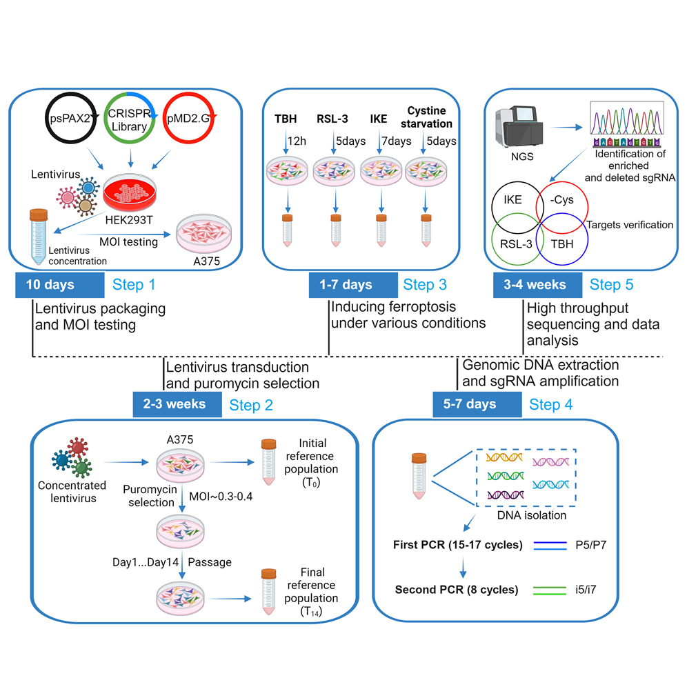

**在你开始之前**

本方案中引入的文库可从 Addgene 获取。以下两个文库已被证明可有效识别铁死亡的调节剂。Liu 人类 CRISPR 敲除文库靶向 18,436 个人类基因，包含 185,634 个 sgRNA，由两个子文库组成（H1 和 H2，每个子文库中每个基因有 5 个 gRNA）。人类 CRISPR 代谢基因敲除文库靶向 2,981 个人类代谢基因，包含 29,790 个向导 RNA。2重要的是，高质量的文库扩增和慢病毒包装对于筛选成功至关重要。或者，研究人员可以直接从 Addgene 获取预包装的慢病毒。

尽管我们建议在特定的专门库（如代谢基因敲除库）中进行筛选，但使用全基因组库也可以鉴定出许多意想不到的靶标。尽管如此，研究人员需要使用不同的库来修改实验程序。例如，全基因组库和专门库之间在实验过程中所需的资源（如细胞培养用品、商业试剂盒的使用、测序深度等）有显著差异。此外，不同的库使用不同的骨架和系统来转导sgRNA。因此，详细的程序，特别是扩增sgRNA的PCR步骤可能会有所不同。我们提供了两种适用于LentiCrispr-V1和LentiCrispr-V2骨架的第一步PCR P7引物（**步骤28** ）。我们还提供了不带荧光选择的单质粒系统，这使得它适合同时使用各种条件和药物进行多重筛选以诱导铁死亡（图1 ）。

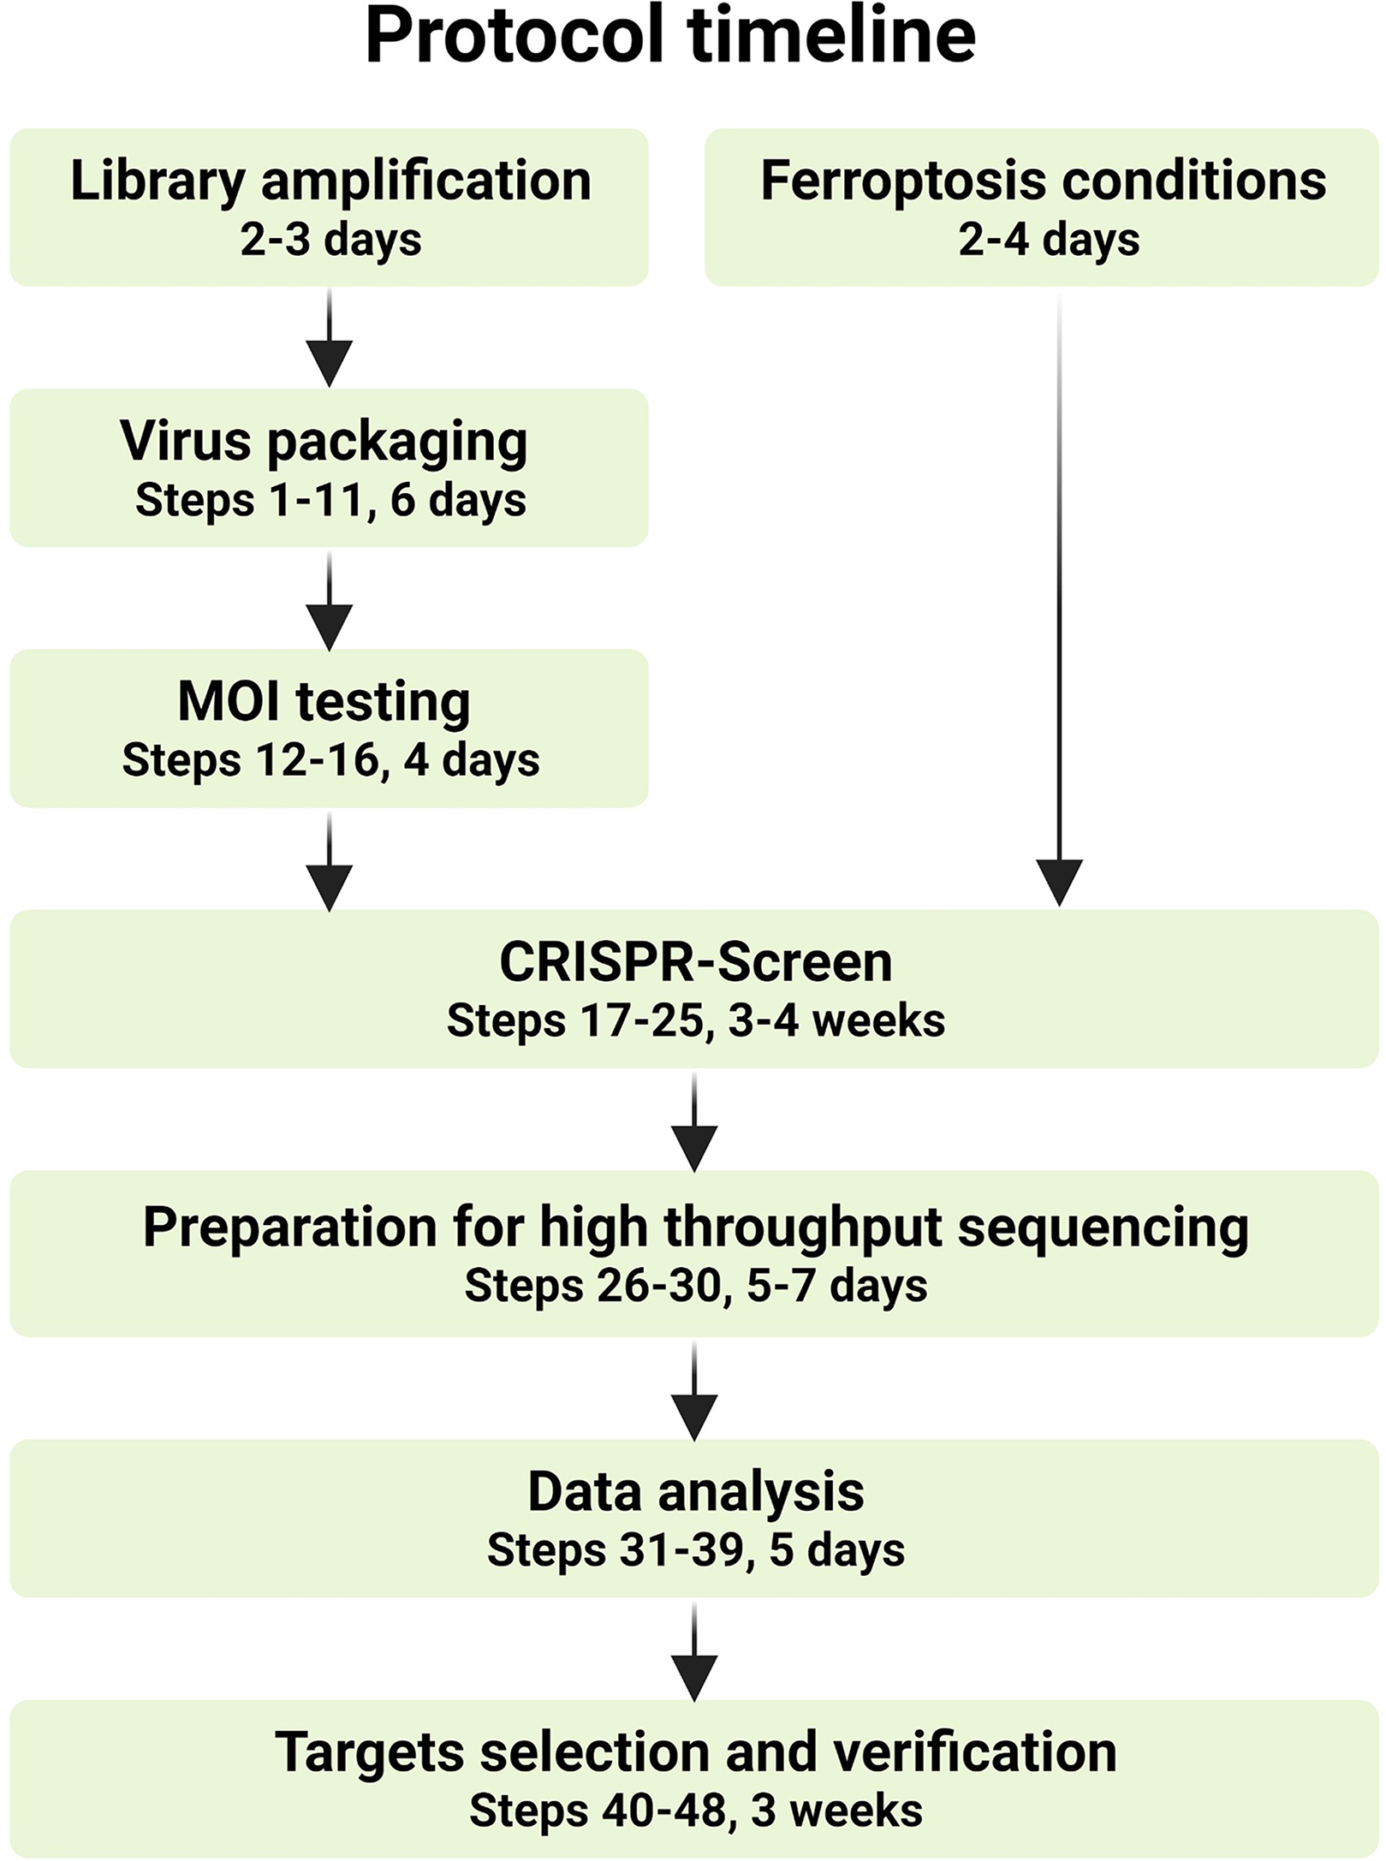

*图1. 铁死亡调控因子筛选时间线*

**实验**

**文库扩增**

时间：2-3天

1. 在冰上解冻ElectroMAX Stbl4细胞。
2. 将1μL文库DNA（50ng/μL）添加到1.7 mL Eppendorf管中。
3. 将50μL Stbl4细胞加入含有文库DNA的管中，轻轻混合，在冰上孵育1分钟。
4. 将 DNA/细胞混合物吸入2毫米比色皿中，然后将比色皿放入Bio-Rad Gene Pluser Xcell电穿孔系统中。

注：电穿孔条件：2.4 kV、25 μF、200 Ω。

1. 从腔室中取出比色皿并立即添加1 mL预热（37°C）的SOC肉汤。
2. 用巴斯德吸管轻轻地重新悬浮细胞，并将溶液转移到15毫升离心管中。
3. 将试管在37°C下孵育1小时，并以225–250 rpm的速度摇动。
4. 在37°C下预热LB琼脂平板（15厘米培养皿）以形成菌落并测定转化效率。
5. 转化恢复期后，首先将转化细胞稀释，将10 μL汇集细胞添加到990 μL SOC肉汤中，进行100倍稀释，然后将100 μL 100倍稀释液添加到900 μL SOC肉汤中，进行1,000倍稀释。
6. 将100μL 1,000倍稀释液置于预热的LB琼脂平板上。

注意：这是对总转化物的10,000倍稀释，用于估算转化效率。我们建议进行三次10,000倍稀释，以确保确定准确的转化效率。

1. 将4 mL SOC肉汤与汇集的转化细胞混合。
2. 将电穿孔后的细胞涂布于预热的含有100 μg/mL氨苄青霉素的15cm LB平板上，37°C孵育20小时。

注意：所用平板数量取决于文库中的sgRNA数量。我们建议刘氏人类CRISPR基因敲除文库H2使用100个15厘米LB平板，人类CRISPR代谢基因敲除文库使用35个15厘米LB平板。

1. 计数10,000倍稀释平板上的菌落数。

注意：菌落数×10,000=菌落总数。只有当文库中每个sgRNA的菌落总数大于20时，才可以继续下一步。例如，对于Liu Human CRISPR Knockout Library，每板菌落超过185（92817×20/10000）可以定义为效率高。如果没有达到这个效率，请丢弃板并再次转化文库。

1. 收集所有菌落：将2mL LB培养基吸取到每个15厘米LB平板上，并用细胞刮刀刮掉所有菌落。
2. 收集后，称量细菌并将其分成每个样品每管0.4克。
3. [https ://www.qiagen.com/us/products/discovery-and-translational-research/dna-rna-purification/dna-purification/plasmid-dna/qiagen-plasmid-kits](https://www.qiagen.com/us/products/discovery-and-translational-research/dna-rna-purification/dna-purification/plasmid-dna/qiagen-plasmid-kits) ）执行文库质粒提取步骤。
4. 使用NanoDrop测定文库DNA浓度，并按照“高通量测序的准备”中的方法将制备好的文库送去深度测序**。**
5. 按照**步骤35分析文库的sgRNA覆盖率**，将sgRNA覆盖率定义为100%减去文库中缺失的sgRNA百分比。

关键：有效筛选需要文库中 sgRNA 的高覆盖率（通常高于 95%）。

**确定诱导铁死亡的条件**

时间：2-4天

这取决于细胞内促铁死亡和抗铁死亡途径的状态。 3、4在筛选实验之前，我们建议确定诱导铁死亡的条件。我们通常选择导致约 75% 细胞死亡的条件。在该方案中，我们使用四种诱导铁死亡的条件：1) RSL-3，一种 GPX4 抑制剂5 ；2) 咪唑酮 erastin (IKE)，一种第二代 SLC7A11 抑制剂，可抑制胱氨酸进入细胞6 ；3) 胱氨酸饥饿7 ；4) 叔丁基过氧化氢 (TBH)，一种有机过氧化物，可产生活性氧 (ROS)，已被证明能有效诱导铁死亡。 8这四种治疗方法均通过提高脂质过氧化水平来诱导铁死亡，而铁死亡抑制剂，例如铁蛋白酶抑制剂-1 (Ferr-1)、利普罗蛋白酶抑制剂-1 (Lipro-1) 或铁螯合物去铁胺 (DFO) 可以抑制这种脂质过氧化水平。

1. 确定 RSL-3、IKE 和 TBH 处理后的细胞死亡情况。
   1. 在第 0 天，将 A375 细胞接种到 96 孔板上，每孔 5,000 个细胞、90 μL 最终体积。
   * 注意：我们提供了在优化条件下使用人黑色素瘤 A375 细胞诱导铁死亡的筛选示例，人黑色素瘤 A375 细胞是我们实验室研究铁死亡的首选细胞系。使用 A375 作为 CRISPR-Cas9 筛选的细胞系有两个优点：1) A375 细胞对各种铁死亡诱导剂敏感；2) A375 细胞在标准细胞培养条件下具有高增殖率（野生型 A375 细胞的倍增时间约为 18 小时）。
   * 关键：处理细胞时，使用经过认证的无菌罩、无菌设备和溶液来维持无菌条件。
   1. 第1天，孵育16小时后，将10μL10倍浓缩的指示药物加入96孔板中，以达到治疗所需的最终浓度。
   2. 确定指定治疗时间后的细胞死亡情况。
   * 注：TBH处理为12小时，RSL-3处理为48小时，IKE处理为24小时。
     1. 将板和 CellTiter-Glo 2.0 试剂平衡至 25°C，持续约 30 分钟。
     2. 每个孔中加入100 μL CellTiter-Glo 2.0 试剂。
     3. 根据制造商的协议记录发光（链接： <https://www.promega.com/products/cell-health-assays/cell-viability-and-cytotoxicity-assays/celltiter_glo-2_0-assay>）。
     + 注意：基于此方案，研究人员在使用不同类型的细胞系时需要调整条件，特别是那些罕见的肿瘤细胞系和其他疾病模型的细胞系。
2. 确定胱氨酸饥饿治疗后的细胞死亡。
   1. 将 A375 细胞接种到含有 5,000 个细胞的 96 孔板上，使用含有指定浓度胱氨酸的培养基。
   2. 确定孵育 36 小时后的细胞死亡情况。
      1. 将板和 CellTiter-Glo 2.0 试剂平衡至 25°C，持续约 30 分钟。
      2. 每个孔中加入100 μL CellTiter-Glo 2.0 试剂。
      3. 根据制造商的协议记录发光。
3. 通过比较处理组的发光度与未处理组的发光度来计算细胞活力的百分比。
4. 采用非线性回归分析测量细胞存活率的拟合曲线,并利用GraphPad Prism 8.0计算IC50值。

注意：长期处理可能会扩大 96 孔板的边缘效应；因此，应仔细记录边缘孔的任何异常结果，并在必要时将其排除在分析之外。我们还建议使用 sgRNA 表达池细胞重复这些细胞活力测定。因为在嘌呤霉素选择后，与亲本 A375 细胞相比，A375 sgRNA 表达池细胞对铁死亡诱导的敏感性可能会发生变化。

注：虽然所有诱导条件都会持续引发铁死亡，但其潜在机制不同（图 2 A）。根据最近的研究，酰基辅酶 A 合成酶长链家族成员 4（ACSL4）和过氧化物酶体有助于合成具有多不饱和脂肪酰基尾（PUFA）的磷脂酰乙醇胺（PE）和醚磷脂（ePL），而它们是 GPX4 活性的主要底物。9，10，11 ACSL4成为RSL *-* 3处理后的筛选中的最佳化合物并不令人惊讶。然而，胱氨酸缺乏条件下的铁死亡更为复杂，因为不仅胱氨酸的输入和 GSH 合成受到抑制，而且依赖于胱氨酸的途径也被阻断，例如 ROS 消除途径和不平衡的 Fe-S 簇等。 12尽管 IKE 具有与胱氨酸饥饿相同的效果（阻止胱氨酸进口），但 IKE 处理的最高命中率再次是*ACSL4* ，表明 ACSL4 在胱氨酸饥饿和 IKE 处理中发挥着多方面的作用。1最后，TBH 诱导的铁死亡与 ACSL4 状态无关。13已充分证实，ACSL4 依赖的 PUFA-PE 合成和 AGPAT3 依赖的 PUFA-ePL 合成在 GPX4 失活诱导的铁死亡中起重要作用。9、10、11 TBH诱导的铁死亡为研究未描述的机制的参与提供了机会。鉴于应激反应与 ROS升高之间的紧密关系，由 ROS 模拟试剂 TBH 诱导的铁死亡需要进一步研究（图 2 A）。经过 IKE、RSL-3、TBH 或胱氨酸饥饿处理一段时间后，可以观察到典型的铁死亡形态，包括内质网面积变窄和质膜膨胀（图 2B和 2D）。获得了 A375 细胞的细胞活力曲线，从中确定了导致 75% 细胞死亡的剂量（图 2C和 2E-2G）。在这些条件下，我们发现抗铁死亡细胞和对铁死亡敏感的细胞之间 sgRNA 丰度存在最显著的差异。

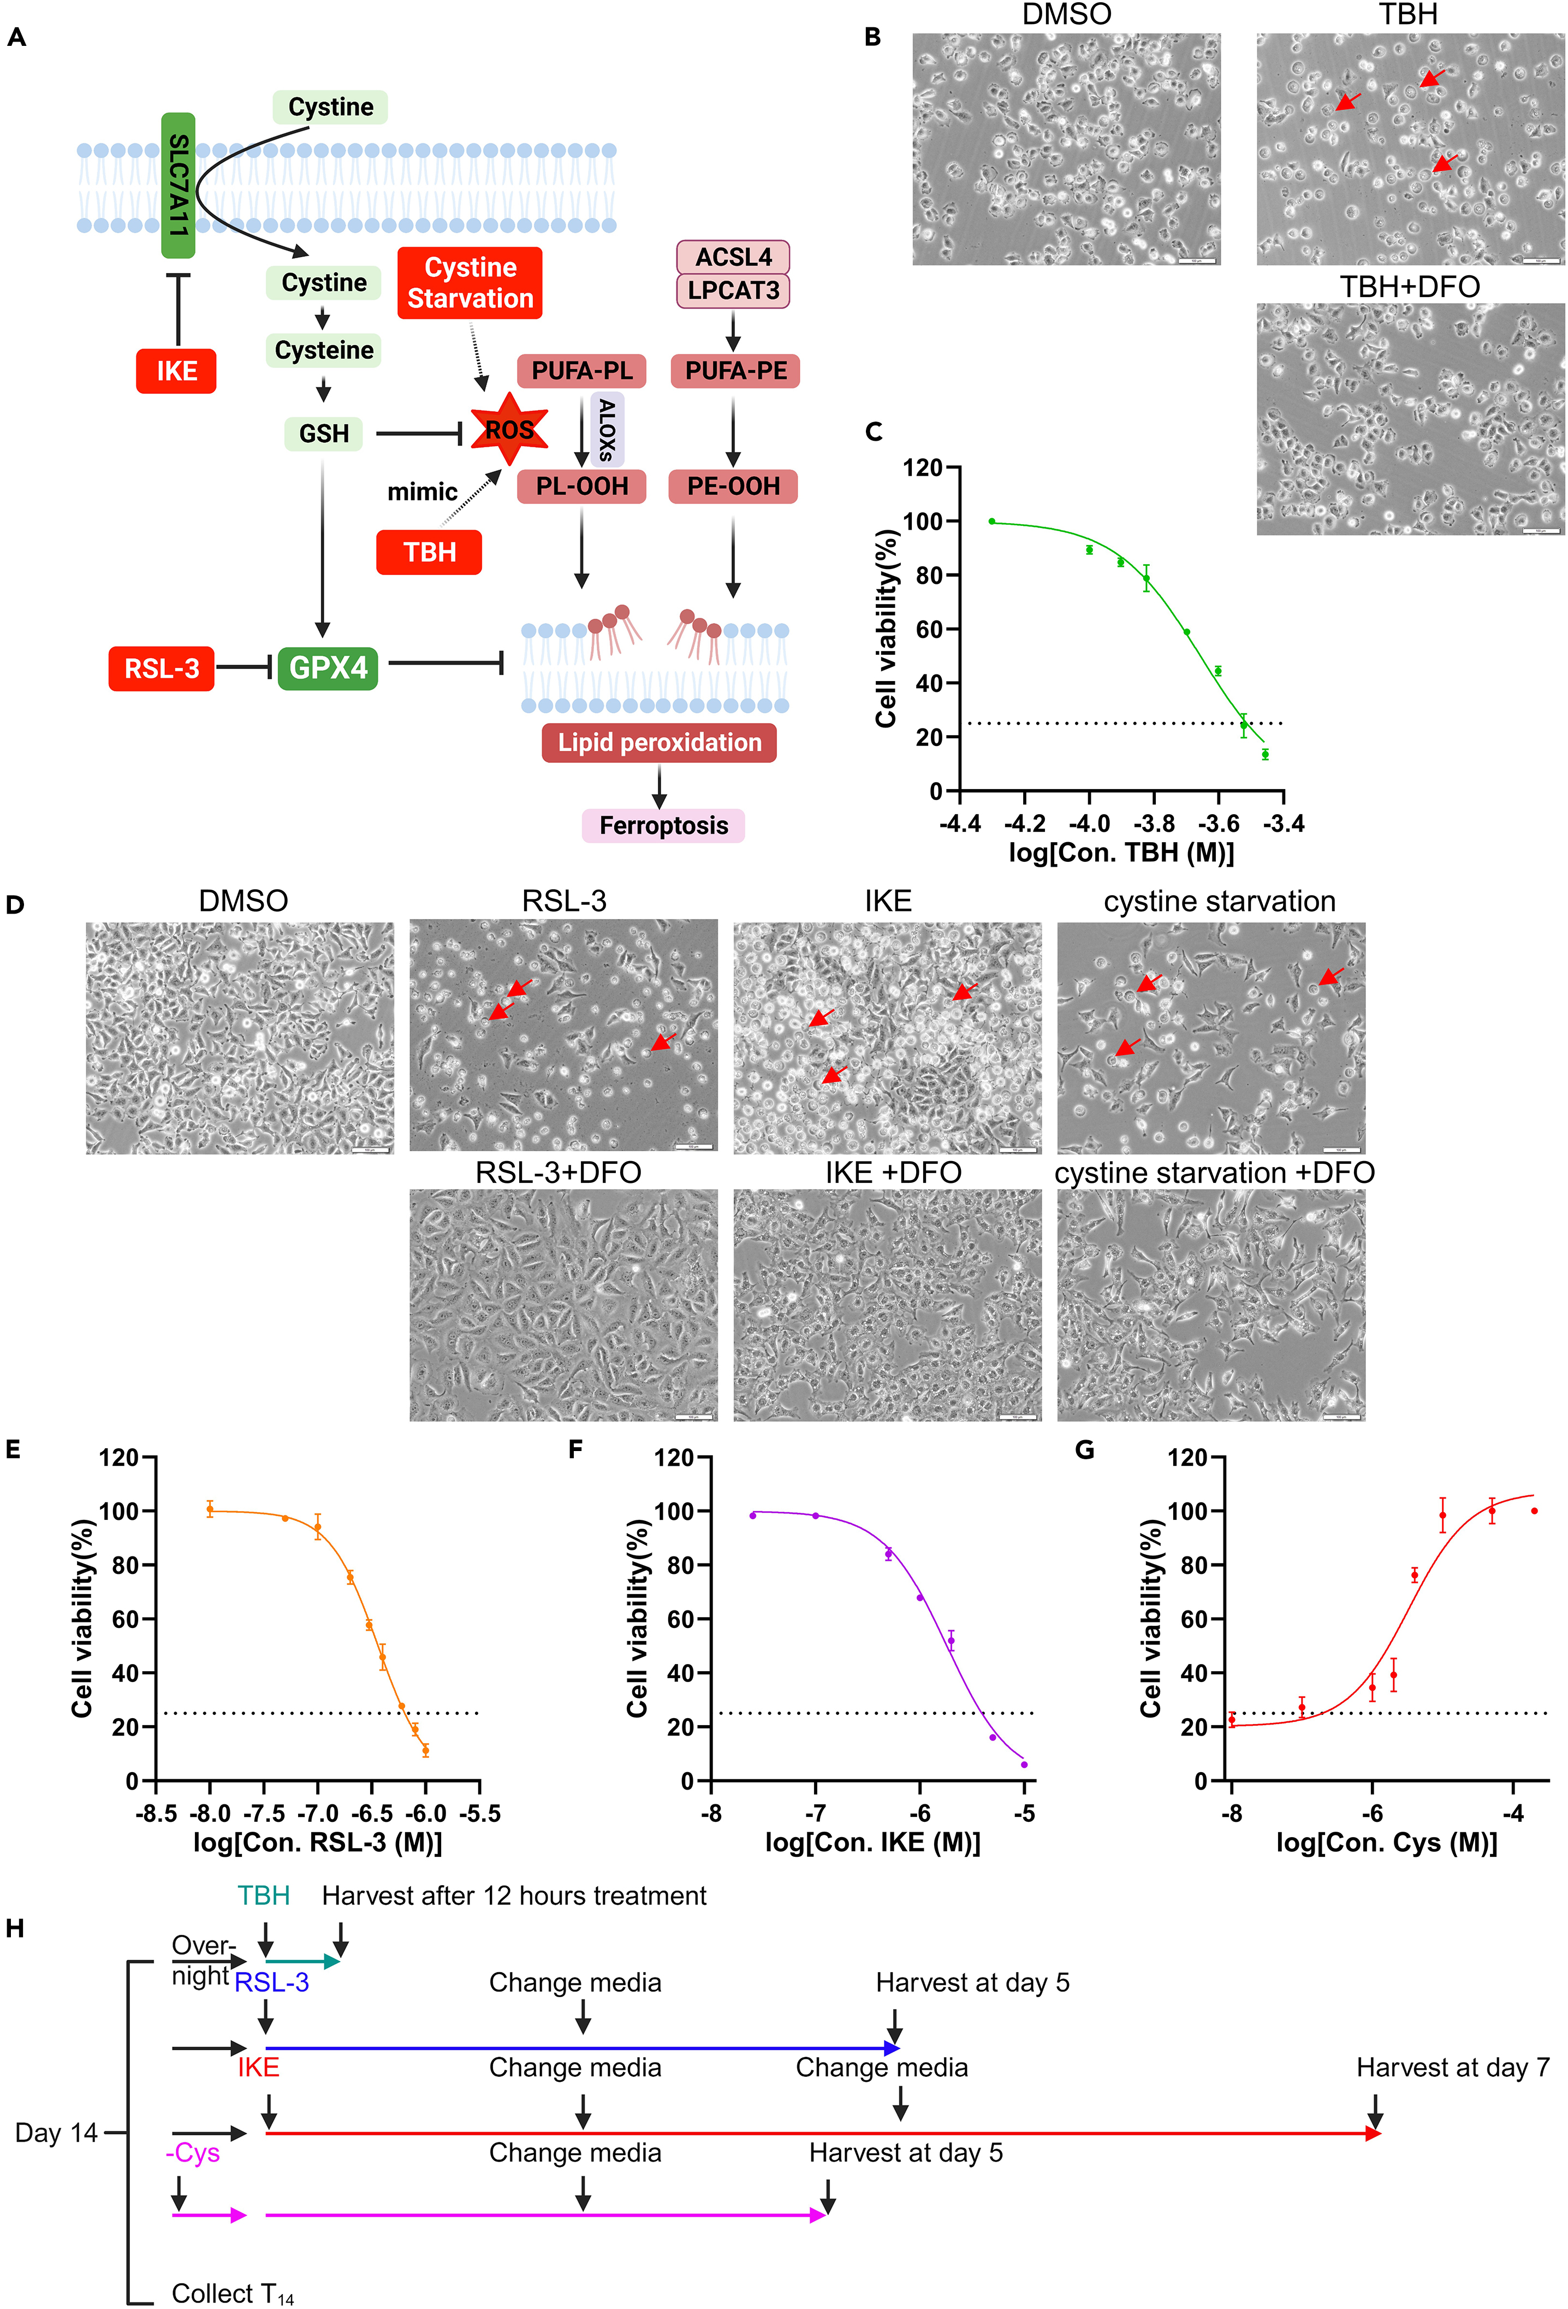

*图 2. 确定铁死亡诱导剂的条件 ¶ (A) 模型展示了铁死亡的关键调节剂和本方案中使用的药物的机制。 ¶ (B) 用 200 μM TBH 处理 8 小时（不含或含有 DFO（50 μM））的 A375 细胞的代表性明场图像。比例尺，100 μm。 ¶ (C) 用 TBH 处理 12 小时后 A375 细胞的细胞活力。 ¶ (D) 用 2.5 μM IKE、0.5 μM RSL-3 或 1 μM 含胱氨酸的培养基（不含或含有 DFO（50 μM））处理 24 小时后 A375 细胞的代表性明场图像。比例尺，100 μm。 ¶ (E) 用 RSL-3 处理 48 小时后 A375 细胞的细胞活力。 ¶ (F) IKE 处理 24 小时后 A375 细胞的细胞活力。¶ (G) 在含 1 μM 胱氨酸的培养基中培养 36 小时的 A375 细胞的细胞活力。¶ (H) TBH、IKE、RSL-3 或胱氨酸饥饿治疗的时间线。¶ 对于 (C)、(E)、(F) 和 (G)，数据表示为平均值 ± SD。*

**关键资源表**

|  |  |  |
| --- | --- | --- |
| 试剂或资源 | 来源 | 标识符 |
| 细菌菌株 |  |  |
| ElectroMAX Stbl4 感受态细胞 | 赛默飞世尔科技 | 11635018 |
| 化学品、肽和重组蛋白 |  |  |
| 杜氏改良伊格尔培养基 (DMEM) | 康宁 | 10-013-CV |
| 缺乏谷氨酰胺、蛋氨酸和胱氨酸的 DMEM | 赛默飞世尔科技 | 21013024 |
| 胎牛血清（FBS） | 吉布科 | 10437-028 |
| 青霉素-链霉素 (10,000 U/mL) | 吉布科 | 15140-122 |
| 磷酸盐缓冲液 10× | 康宁 | 46-013-CM |
| 纯乙醇 200 度 | Decon 实验室 | 2071 |
| 无核酸酶水 | 思迪凡 | SH30538.02 |
| DNA阶梯状结构 | 鼻 | N0550L |
| GelPilot DNA 上样染料，5× | 凯杰公司 | 239901 |
| 琼脂糖 | 赛默飞世尔科技 | BP1356 |
| 嘌呤霉素二盐酸盐 | 西格玛奥德里奇 | P9620；CAS：58-58-2 |
| 胱氨酸 | 西格玛奥德里奇 | C7602；CAS：56-89-3 |
| 蛋氨酸 | 西格玛奥德里奇 | M5308；CAS：63-68-3 |
| 谷氨酰胺 | 西格玛奥德里奇 | G8540；CAS：56-85-9 |
| 叔丁基过氧化氢 (TBH) | 西格玛奥德里奇 | 458139；CAS：75-91-2 |
| 咪唑酮埃拉汀（IKE） | 医药化学快讯 | HY-114481；CAS：1801530-11-9 |
| 1S,3R-RSL-3 | 西格玛奥德里奇 | SML2234；CAS：1219810-16-8 |
| SYTOX 绿色死细胞染色剂 | 赛默飞世尔科技 | S34860；CAS：2383063-37-2 |
| 脂质体 CRISPRMAX Cas9 | 赛默飞世尔科技 | CMAX00015 |
| 聚乙烯亚胺，线性，分子量 25,000 (PEI) | 多元科学 | 23966-1 |
| TrueCut Cas9 蛋白 v2 | 赛默飞世尔科技 | A36498 |
| 关键商业检测 |  |  |
| CellTiter-Glo 2.0 细胞活力测定 | 普洛麦格 | G9243 |
| Wizard 基因组 DNA 纯化试剂盒 | 普洛麦格 | A1120 |
| QIAquick PCR 纯化试剂盒 | 凯杰公司 | 28104 |
| QIAquick 凝胶提取试剂盒 | 凯杰公司 | 28706 |
| 质粒扩增试剂盒 | 凯杰公司 | 12163 |
| Lenti-X 浓缩器 | 宝 | 631232 |
| 存入数据 |  |  |
| RSL-3 和 IKE CRISPR 筛选结果 | Yang 等人，2023 1 | Mendeley 数据<https://doi.org/10.17632/8mxhzbr3v3.1> |
| TBH 和胱氨酸饥饿 CRISPR 筛选结果 | 这项研究 | Mendeley 数据<https://doi.org/10.17632/65pfcj4j4m.1> |
| 实验模型：细胞系 |  |  |
| 人类：HEK293T | 热带气旋中心 | CRL-3216 |
| 人类：A375 | 热带气旋中心 | CRL-1619 |
| 寡核苷酸 |  |  |
| P5 | 不适用 | TCGTCGGCAGCGTCAGATGTGTATAAGAGACAGTTGTGGAAAGGACGAAACACCG |
| P7-lentiCrispr V1 | 不适用 | GTCTCGTGGGCTCGGAGATGTGTATAAGAGACAGTCTACTATTCTTTCCCCTGCACTGT |
| P7-lentiCrispr V2 | 不适用 | GTCTCGTGGGCTCGGAGATGTGTATAAGAGACAGCCAATTCCCACTCCTTTCAAGACCT |
| i5指数N502 | 不适用 | AATGATACGGCGACCACCGAGATCTACACCTCTCTATTCGTCGGCAGCGTC |
| i5指数N503 | 不适用 | AATGATACGGCGACCACCGAGATCTACACTATCCTCTTCGTCGGCAGCGTC |
| i5指数N505 | 不适用 | AATGATACGGCGACCACCGAGATCTACACGTAAGGAGTCGTCGGGCAGCGTC |
| i5 指数 N506 | 不适用 | AATGATACGGCGACCACCGAGATCTACACACTGCATATCGTCGGCAGCGTC |
| i5指数N507 | 不适用 | AATGATACGGCGACCACCGAGATCTACACAAGGAGTATCGTCGGCAGCGTC |
| i7 指数 N701 | 不适用 | CAAGCAGAAGACGGCATACGAGATTCGCCTTAGTCTCGTGGGCTCGG |
| i7 指数 N702 | 不适用 | CAAGCAGAAGACGGCATACGAGATCTAGTACGGTCTCGTGGGCTCGG |
| i7 指数 N703 | 不适用 | CAAGCAGAAGACGGCATACGAGATTTCTGCCTGTCTCGTGGGCTCGG |
| i7 指数 N704 | 不适用 | CAAGCAGAAGACGGCATACGAGATGCTCAGGAGTCTCGTGGGCTCGG |
| i7 指数 N705 | 不适用 | CAAGCAGAAGACGGCATACGAGATAGGAGTCCGTCTCGTGGGCTCGG |
| i7 指数 N706 | 不适用 | CAAGCAGAAGACGGCATACGAGATCATGCCTAGTCTCGTGGGCTCGG |
| i7 指数 N707 | 不适用 | CAAGCAGAAGACGGCATACGAGATGTAGAGAGGTCTCGTGGGCTCGG |
| 重组DNA |  |  |
| Liu 人类 CRISPR 敲除文库 | 加基因 | 1000000132 |
| 人类CRISPR代谢基因敲除库 | 加基因 | 110066 |
| 2G | 加基因 | 12259 |
| 蛋白PAX2 | 加基因 | 12260 |
| 软件和算法 |  |  |
| GraphPad Prism 8.0 | GraphPad 软件 | <https://www.graphpad.com/> |
| 克里斯波 | Concordet 和 Haeussler 14 | <http://crispor.tefor.net/crispor.py> |
| 魔力克 | 李等人15 | <https://github.com/liulab-dfci/MAGeCK> |
| R（v 4.0.5） | R 项目 | <http://r-project.org/> |
| 其他 |  |  |
| 细胞培养96孔微孔板 | 珀金埃尔默 | 6005689 |
| 0.45 μm 过滤器 (PES) | 赛默飞世尔科技 | 1580045 |

**材料和设备**

*适用于 A375 和 HEK293T 细胞培养的 DMEM 配方*

|  |  |  |
| --- | --- | --- |
| 试剂 | 最终浓度 | 数量 |
| 培养基 | 不适用 | 440 毫升 |
| 胎牛血清 | 10％ | 50 毫升 |
| 天然氨基酸 (50 x) | 1× | 5 毫升 |
| 青霉素-链霉素 (100 x) | 1× | 5 毫升 |
| **全部的** | **不适用** | **500 毫升** |

储存条件注意事项：4°C，4周。

**分步方法详细信息**

**病毒包装**

时间：6天

在此协议中，我们应用慢病毒转导系统将 sgRNA 文库转染到 A375 细胞中。

重要提示：慢病毒处理必须在经认证的 II 级生物安全柜中进行。处理慢病毒所用的设备应使用 10% 漂白剂溶液清洁，并清晰标记和处理。研究人员必须穿戴个人防护设备，包括实验室工作服、手套、医用口罩和护目镜。

1. 将 HEK293T 细胞接种到含有 20 mL 培养基的 15 厘米组织培养皿中。
2. 如果孵育 16 小时后细胞汇合度达到 70%–80%，则继续进行转染步骤。

注意：对于每个 15 厘米培养皿的转染，在 3 mL 无血清 Opti-MEM 中添加 22.5 μg 文库质粒、16.9 μg psPAX2 包装质粒、6.75 μg pMD2.G 包膜质粒和 184 μL PEI。

1. 充分混合并在 25°C 下孵育 20 分钟。将混合物逐滴轻轻地添加到接种的细胞中，并旋转以使混合物均匀分散。
2. 将细胞在 37°C、5% CO 2下孵育6 小时，然后用转染混合物替换培养基，每板 20 mL 新鲜培养基。
3. 将细胞在 37°C、5% CO 2下孵育 42 小时。
4. 从培养物中收集培养基并转移到 50 mL Falcon 管中并在 4°C 下储存。
5. 每板添加 20 mL 新鲜培养基，在 37°C、5% CO 2条件下孵育 24 小时。
6. 收集培养液并与前一天收集的培养基混合。通过 0.45 μm 过滤器 (PES) 过滤培养基以去除细胞。
7. 根据制造商的协议使用 Lenti-X 浓缩器浓缩病毒（链接： https: [//www.takarabio.com/products/gene-function/viral-transduction/lentivirus/lentivirus-concentration](https://www.takarabio.com/products/gene-function/viral-transduction/lentivirus/lentivirus-concentration) ）。

注意：我们通常收集两次培养基，得到约 37.5 mL 含有病毒的上清液。加入 12.5 mL Lenti-X 浓缩液，充分混合，并将试管在 4°C 下放置 24 小时。然后，以 1,500 g 的速度离心试管 45 分钟。弃去上清液，用 3.75 mL DMEM 重悬病毒，以获得 10 倍浓缩的病毒。

1. 将 10 × 浓缩的病毒分装到 15 mL 离心管中。
2. 病毒可在 4°C 下保存几天，如需长期保存则应在 −80°C 下冷冻。

关键：不要反复冻融病毒，严重降低病毒感染效率（参见“故障排除2 ”）。

暂停点：病毒可以在−80°C 下保存长达 6 个月，而不会显著降低感染效率。

**慢病毒感染和MOI检测**

时间：4天

必须确定每个新细胞系的感染复数 (MOI)。确保使用适当的慢病毒感染，使每个细胞仅感染一个 sgRNA。MOI 为 0.3–0.4 是最佳条件。

1. 将人黑色素瘤 A375 细胞接种到两个 6 孔板中，每孔 1.5 × 10 5 个细胞。

注意：实验前，研究人员应确定细胞系的倍增时间，并测试嘌呤霉素处理48小时后杀死所有细胞的最小剂量。

1. 将滴定后的病毒（步骤 30 中的 10 × 浓缩慢病毒）与 5 μg/mL 聚凝胺一起加入到孔中，体积分别为 0 μL、0 μL、6.25 μL、12.5 μL、25 μL、37.5 μL、50 μL、62.6 μL、75 μL、87.5 μL、100 μL 和 125 μL。

注意：我们建议使用两个未感染的孔。一个不含嘌呤霉素的孔是用于测量 MOI 的阴性对照。另一个含嘌呤霉素的孔是阳性对照。

1. 将细胞在 37°C、5% CO 2条件下孵育24 小时后，更换所有孔中的培养基。
   1. 将嘌呤霉素加入孔中。
   2. 维持细胞培养直至孔中所有未感染的细胞都死亡。

注意：在此过程中，如果未经选择的孔已汇合，则将细胞分流到新孔中，并记录细胞传代率，以进行 MOI 测试。

1. 计数含有或不含嘌呤霉素的孔中的细胞数量并确定 MOI。

注意：如果在 48 小时的嘌呤霉素筛选后，阳性对照孔中的细胞仍然存活，则再次用嘌呤霉素替换培养基，并在 24 小时后检查。如果细胞死亡不够多，则通过增加嘌呤霉素浓度重复此实验。

1. **步骤 13**中使用的病毒量记录为 Y。

**CRISPR筛选**

时间：3-4周

为了从 CRISPR-Cas9 筛选中获得可靠的结果，需要每个 sgRNA 达到 400 倍（400 x）以上的覆盖率。例如，Liu Human CRISPR Knockout Library H2 包含 92871 个 sgRNA；要达到 400 倍覆盖率，一次筛选应感染 3.68 × 10 7 （92871 × 400）个细胞。考虑到感染期间的泊松分布，多个存活细胞将具有多个 sgRNA。因此，准备感染 MOI 0.35 的 A375 细胞总数为 1.247 × 10 8 （3.68 × 10 7 / (1-e −0.35 )）。

1. 将细胞和病毒混合到15厘米培养板中：

|  |  |  |
| --- | --- | --- |
| 试剂 | 最终浓度 | 数量 |
| A375 细胞 | 不适用 | 毫升 |
| 聚凝胺 (10 毫克/毫升) | 5微克/毫升 | 10 微升 |
| 病毒剂量 | 不适用 | （18∗Y）μL |
| 细胞培养基 | 不适用 | 至 20 毫升 |

注意：15 cm 板与 6 孔板每个孔的表面积比为 18。用于感染的 15 cm 组织培养板数量为 46 (1.247 × 10 8 / (1.5 × 10 5 × 18)。我们还建议在此步骤设置嘌呤霉素选择的未感染对照和未选择的未感染对照。

1. 在 25°C 下用振荡器轻轻混合 10 分钟。
2. 将细胞在 37°C、5% CO 2下孵育24 小时，更换培养基，并添加嘌呤霉素。
3. 经过 48 小时的嘌呤霉素筛选后，将感染的细胞传代至新鲜培养基中。对于剩余的细胞，在 −80°C 下冷冻两粒沉淀（其中一粒备用）作为初始群体（T 0 ）用于 DNA 提取。

注意：确保文库覆盖率始终为 400 倍文库覆盖率。例如，Liu Human CRISPR Knockout Library H2 至少需要 3.68 × 10 7 个细胞才能达到 400 倍覆盖率。对于 Human CRISPR Metabolic Gene Knockout Library，我们建议覆盖率达到 1,000 倍。

1. 继续传代细胞，每次传代时保持文库所需的覆盖率。

注意：我们通常每两天传代一次 A375 细胞，以确保传代之间细胞至少翻倍两次。

1. 在第 14 天（A375 细胞约 7 代），收集细胞沉淀作为最终细胞群（T 14 ），并在 −80°C 下冷冻沉淀。同时，接种细胞以诱导铁死亡（图 2 H）。

关键：收获足够的细胞以满足最低覆盖率（对于人类 CRISPR 基因敲除文库 H1 或 H2，覆盖率为 400 倍。对于人类 CRISPR 代谢基因敲除文库，覆盖率为 1,000 倍）对于避免映射读取的覆盖率低至关重要（请参阅“故障排除 3 ”）。因此，考虑到细胞死亡率，在开始治疗之前接种足够的细胞。

1. 用不同的铁死亡诱导条件处理 A375 细胞。
   1. 高浓度 ROS 处理：DMSO 或 300 μM TBH 处理 12 小时。
   2. GPX4 抑制剂 RSL-3 处理：DMSO 或 0.75 μM RSL-3 处理 5 天。
   3. SLC7A11 抑制剂 IKE 处理：DMSO 或 5 μM IKE 持续 7 天。
   4. 胱氨酸饥饿（-Cys）处理：用含有1 μM胱氨酸的培养基培养细胞5天。

注意：处理从细胞接种时开始（紫线，图 2 H）。谷氨酰胺、蛋氨酸和胱氨酸缺乏的 DMEM 补充了 4 mM 谷氨酰胺、200 μM 蛋氨酸、1 μM 胱氨酸，10% FBS 是含有 1 μM 胱氨酸的培养基。

注意：对于长期治疗（IKE、RSL-3 和胱氨酸饥饿治疗），每天检查细胞状况。根据图 2H中的时间线更换培养基以防止死细胞的干扰。我们建议每次治疗至少进行两次生物学重复以获得可靠的结果。我们还建议使用 T 14作为所有铁死亡诱导组的唯一对照，以节省人力和时间（参见“故障排除 1 ”）。

1. 当细胞达到设定的时间点时，用 PBS 清洗细胞并收集细胞。

注意：为了消除死细胞，我们建议以低速（500 g，3 分钟）离心细胞沉淀。

1. 计数细胞并收集所需覆盖度的细胞。将细胞沉淀物放入 50 mL 离心管中，在 −80°C 下冷冻。

暂停点：样品可在−80°C 下保存6个月。

**高通量测序的准备**

时间：5-7天

为了分析每个样本中存在的sgRNA丰度，从冷冻细胞沉淀中提取基因组DNA (gDNA)，并通过双步PCR扩增sgRNA序列。

1. 按照制造商的说明解冻收集的样本，并使用Wizard Genomic DNA纯化试剂盒提取 gDNA（链接：https: [//www.promega.com/products/nucleic-acid-extraction/genomic-dna/wizard-genomic-dna-purification-kit](https://www.promega.com/products/nucleic-acid-extraction/genomic-dna/wizard-genomic-dna-purification-kit) ）。

注意：在基因组DNA提取过程中，延长离心时间是有益的。理论上，1百万个细胞含有6.6 μg基因组DNA。我们通常从3.68×107细胞中获得220 μg基因组DNA。

1. 通过NanoDrop定量提取的gDNA的浓度。
2. 执行双步sgRNA扩增PCR的第一步。
   1. 使用Phusion Plus DNA聚合酶和以下试剂和反应程序，进行96个单独的50 μL反应，每个反应含有1-4 μg基因组DNA。

*第一步PCR预混液*

|  |  |
| --- | --- |
| 试剂 | 数量 |
| 5 × Phusion Plus 缓冲液 | 10 微升 |
| 10 mM dNTP | 1 微升 |
| 10 μM 正向引物 | 1 微升 |
| 10 μM 反向引物 | 1 微升 |
| 基因组DNA | 1～4微克 |
| Phusion Plus DNA 聚合酶 | 1 微升 |
| 5 × Phusion GC 增强剂 | 10 微升 |
| 无核酸酶水 | 至 50 μL |

*第一步 PCR 循环条件*

|  |  |  |  |
| --- | --- | --- | --- |
| 脚步 | 温度 | 时间 | 周期 |
| 初始变性 | 98°C | 30 秒 | 1 |
| 变性 | 98°C | 10 秒 | 15–17 个周期 |
| 退火 | 60°C | 10 秒 |  |
| 扩大 | 72°C | 25 秒 |  |
| 最终延伸 | 72°C | 5分钟 | 1 |
| 抓住 | 4°C | 永远 |  |

注意：为找到最佳 PCR 条件，使用滴定的 gDNA（0.5 μg、1 μg、2 μg、3 μg、4 μg 和 5 μg）进行 PCR 反应，扩增步骤为 30 个循环。应获得 200 bp 和 300 bp 之间的亮带（Liu Human CRISPR Knockout Library 为 212 bp，Human CRISPR Metabolic Gene Knockout Library 为 277 bp）。选择带最亮的条件进行进一步分析。因此，反应次数并非严格为 96。滴定的 PCR 测试结果决定了反应次数。此步骤需要从每个样本中提取至少 200 μg 基因组 DNA 才能获得足够的覆盖率。

关键：P5 是我们引入的两个文库的通用正向引物。P7-lentiCrispr V1 用于人类 CRISPR 代谢基因敲除文库，P7-lentiCrispr V2 用于刘人类 CRISPR 敲除文库。

* 1. 将所得扩增子（约 4.8 毫升）合并到 50 毫升离心管中。
  2. 加入480 μL 3M醋酸钠和12 mL 100%乙醇，将管放入-80°C 中放置16 小时。
  + 重要提示：避免眼睛和皮肤接触乙醇。乙醇极易燃烧，因此应远离热源、火花和明火。
  1. 将乙醇沉淀混合物以 20,000 g 的速度离心 30 分钟，然后用 400 μL 无核酸酶水重新悬浮沉淀物。
  2. 使用 1% 琼脂糖凝胶分离浓缩的 PCR 产物。
  + 重要提示：避免接触溴化乙锭 (EB)，因为它会刺激皮肤、眼睛、口腔和上呼吸道。处理 EB 染色凝胶时必须使用个人防护设备。
  1. 使用 QIAquick 凝胶提取试剂盒提取 DNA，并用 80 μL 无核酸酶水重新悬浮 PCR 产物（链接： [https ://www.qiagen.com/us/products/discovery-and-translational-research/dna-rna-purification/dna-purification/dna-clean-up/qiaquick-gel-extraction-kit](https://www.qiagen.com/us/products/discovery-and-translational-research/dna-rna-purification/dna-purification/dna-clean-up/qiaquick-gel-extraction-kit) ）。

注意：此步骤旨在消除第二步 PCR 中基因组 DNA 的干扰。PCR 产物在凝胶中不可见。加入阳性对照以确保凝胶在正确的位置切割。

1. 两步sgRNA扩增PCR的第二步。
   1. 使用带条形码的引物以及以下试剂和反应程序，进行四次单独的50 μL反应，每次反应使用10 μL第一步PCR产物。
   * *第二步PCR预混液*

|  |  |
| --- | --- |
| 试剂 | 数量 |
| 5 × Phusion Plus 缓冲液 | 10 微升 |
| 10 mM dNTP | 1 微升 |
| 10 μM 正向引物 | 1 微升 |
| 10 μM 反向引物 | 1 微升 |
| 第一步 PCR 产物 | 10 微升 |
| Phusion Plus DNA 聚合酶 | 1 微升 |
| 5 × Phusion GC 增强剂 | 10 微升 |
| 无核酸酶水 | 16 微升 |

*第二步 PCR 循环条件*

|  |  |  |  |
| --- | --- | --- | --- |
| 脚步 | 温度 | 时间 | 周期 |
| 初始变性 | 98°C | 30 秒 | 1 |
| 变性 | 98°C | 10 秒 | 8 个循环 |
| 退火 | 60°C | 10 秒 |  |
| 扩大 | 72°C | 25 秒 |  |
| 最终延伸 | 72°C | 5分钟 | 1 |
| 抓住 | 4°C | 永远 |  |

* 1. 将 PCR 产物放入1.7 mL试管中，用QIAquick PCR 纯化试剂盒进行纯化（链接： [https ://www.qiagen.com/us/products/discovery-and-translational-research/dna-rna-purification/dna-purification/dna-clean-up/qiaquick-pcr-purification-kit](https://www.qiagen.com/us/products/discovery-and-translational-research/dna-rna-purification/dna-purification/dna-clean-up/qiaquick-pcr-purification-kit) ）。
  2. 用20 μL无核酸酶水重悬纯化的DNA。
  3. 取1 μL纯化的DNA进行电泳检查第二步PCR产物。
  + 注：第二步PCR产物应为单一条带，Liu Human CRISPR Knockout Library的产物应为281bp左右，Human CRISPR Metabolic Gene Knockout Library的产物应为346bp左右。
  1. 通过Qubit dsDNA HS分析测定DNA浓度。
  2. 使用Bioanalyzer系统检查DNA质量。
  3. 将所有示例DNA产品等量汇集在一起以进行高通量测序。
  + 注意：我们通常发送10μL 2nM池文库，使用Illumina NextSeq 550系统进行测序。

1. 测序采用哥伦比亚大学Illumina NextSeq 550系统，NextSeq 75 cycle High Output Kit V2.5，对通过QC的reads用FASTQ Generation（Version: 1.0.0）进行分析。

**数据分析**

时间：5天

MAGeCK（版本 0.5.7）是一种常用的流程，它采用了一种复杂的统计模型，考虑到了 CRISPR 筛选数据中固有的噪声和可变性。这种基于模型的方法有助于减少假阳性并提高结果的准确性。MAGeCK 还可以有效地区分真实信号和背景噪声，使其适合分析大规模筛选数据集。对于涉及两种实验条件的实验，我们强烈建议使用 MAGeCK-RRA 来识别 CRISPR 敲除筛选中的必需靶标。MAGeCK-RRA 允许研究人员评估两种状态之间观察到的每个变化的统计显著性，从而为研究的生物过程中发挥关键作用的基因提供有价值的见解。通过比较基因水平的效应大小并进行统计测试，MAGeCK-RRA 有助于识别差异性必需基因，这对于理解实验条件下的潜在机制和潜在治疗靶标至关重要。因此，我们利用 MAGeCK 流程来识别必需靶标。

1. 从Illumina的BaseSpace下载并备份原始测序FASTQ文件。

> 基座安装 BaseSpace

>cd BaseSpace/Projectid/sampleid/Files; i=Sample_T14

> cat ∗_R1_00∗.fastq.gz > /data2/output/${i}_1.fastq.gz

注意：原始测序 FASTQ 文件会自动上传到我们的 BaseSpace 帐户，该帐户提供 1 TB 的存储空间。我们使用 BaseMount 工具高效地将读取数据从 BaseSpace 移动到本地服务器，以便在本地访问文件。这使我们能够在本地基础设施上处理数据，同时释放 BaseSpace 的存储空间。

1. 下载人类 CRISPR 代谢基因敲除文库文件，其中包含 2,981 个人类基因和 29,790 个向导 RNA（ <https://www.addgene.org/pooled-library/sabatini-human-crispr-metabolic-knockout/>），文件格式为 lentiCRISPR_v1_library.txt。

注意：此库包含 499 个阴性对照 sgRNA，这对于计算不同时间点的标准化非常有用。这些阴性对照 sgRNA 可作为有用的基线参考，从而能够准确地比较和分析实验数据。库文件 (lentiCRISPR_v1_library.txt) 包含三个基本列：sgRNA ID、sgRNA 序列和其设计针对的基因。

1. 通过 Anaconda 平台和 bioconda 通道安装 MAGeCK 版本 0.5.7（ [http://mageck.sourceforge.net ）。](http://mageck.sourceforge.net)

> conda 创建-c bioconda-n mageck-vispr mageck

> conda 激活 mageck-vispr

注意：安装 Anaconda（ <https://docs.anaconda.com/free/anaconda/install>）后，我们建议通过执行为 MAGeCK 创建一个隔离的软件环境。

1. 运行 MAGeCK count 命令来生成每个样本的计数表和读取计数分布（图 3 A）。

* 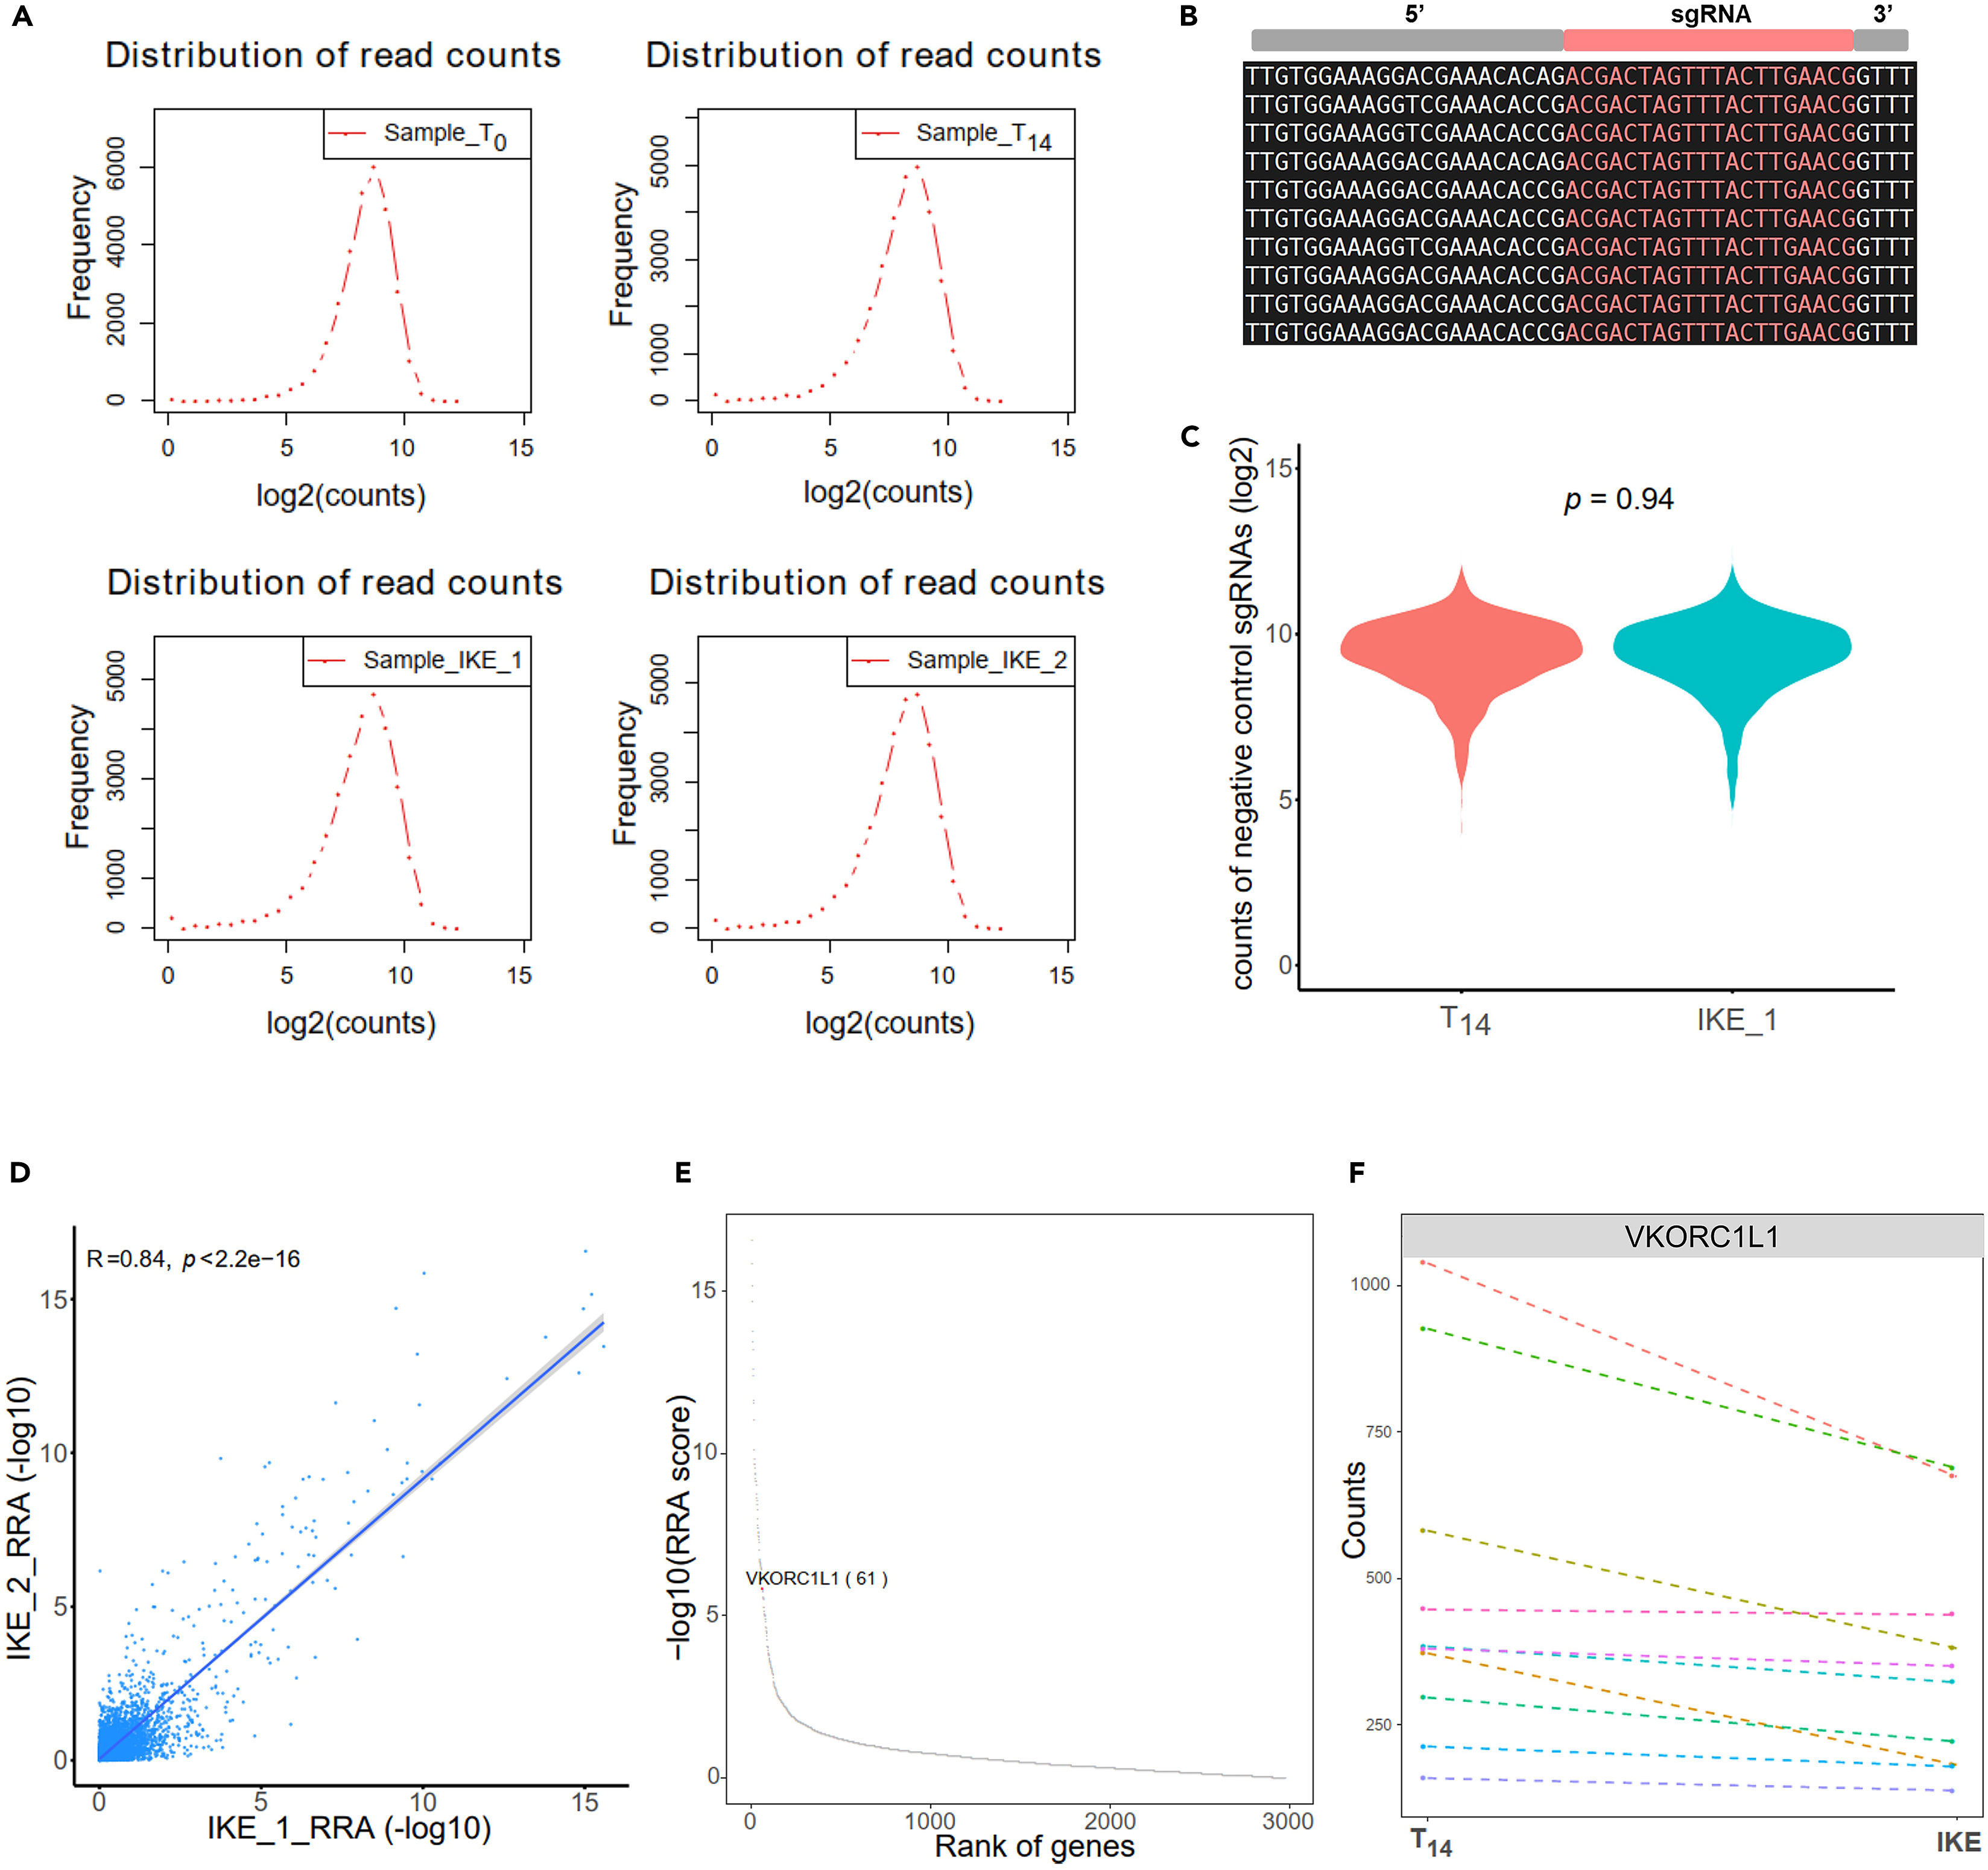
* *图 3. CRISPR 文库的质量控制和潜在目标识别 ¶ (A) 频率图说明了每个样本中 sgRNA 的 log2 转换读取计数的分布。 ¶ (B) 快照描述了读取的序列结构。 ¶ (C) 小提琴图显示两种条件下阴性对照 sgRNA 的标准化计数。使用双侧学生 t 检验估计p值以评估两种条件之间的统计显着性。 ¶ (D) 两次重复之间 RRA 分数的 Pearson 相关性。每个点代表来自 CRISPR 文库的一个基因。 ¶ (E) 点图描绘了基于 RRA 分数的基因排名。位于排名 61 的VKORC1L1以红色突出显示。 ¶ (F) 线图显示两种条件下 sgRNA 的标准化计数变化。每种颜色对应VKORC1L1上的单个 sgRNA 。*

>i=Sample_T14

> mageck count -l lentiCRISPR_v1_library.txt -n ${i} --sample-label ${i} --fastq ${i} _1.fastq.gz --pdf-report

注意：从 0.5.6 版本开始，MAGeCK 可以自动确定修剪长度和 sgRNA 长度。不过，研究人员可以使用选项 --trim-5 22 手动修剪 reads（图 3 B）。

1. 质量控制使用生成的计数摘要文件进行，该文件全面概述了原始计数级别的基本 QC 分数。这些 QC 分数包括映射比率、基尼指数和 NegSelQC。

> 图书馆（MAGeCKFlute）

>countsummary<-read.table("sample_countsummary.txt",header=T,sep="∖t")

> MapRatesView（计数摘要）

>IdentBarView(countsummary, x = "标签", y = "GiniIndex", ylab = "基尼指数", main = "sgRNA 读取的均匀性")

>countsummary$Missed = log10(countsummary$Zerocounts)

>IdentBarView(countsummary, x = "标签", y = "错过", fill = "#394E80", ylab = "Log10 错过的 gRNA", main = "错过的 sgRNA")

注意：通过分析这些指标，我们可以评估数据的整体质量和可靠性，确保后续分析基于准确和可靠的信息。

1. 使用 MAGeCK 测试子命令根据生成的读取计数表比较样本，以比较 IKE 处理与 T 14条件（**步骤 20-25 ）。**

> t1=Sample_T14; t2=Sample_IKE_1; i=${t2}_${t1}

> mageck 测试 -k ${i} _count.txt -t ${t2} -c ${t1} --control-sgrna lentiCRISPR_v1_negative.list --normcounts-to-file --norm-method 控制 -n ${i} _negcontrol

注意：阴性对照 sgRNA 列表是从原始库中提取的，我们可以使用小提琴图检查这些阴性对照 sgRNA 的标准化计数（图 3C ）。我们通常比较 T 14与 T 0以获得基因消融的效果，尤其是 A375 细胞的常见必需基因。接下来，我们进一步分析不同的处理（IKE、RSL-3、TBH 或胱氨酸饥饿）与 T 14以获得基因消融对在不同条件下诱导的铁死亡的影响。

1. 为了比较重复实验之间的 MAGeCK RRA 分数，我们使用了 R 脚本 points_cor_sele.r（图 3D ）。生成的输出是一个点图，其中显示了系数指数（R = 0.84）和*p*值（ *p* < 2.2e-16），从而可以直观地比较重复实验之间的分数。

> awk -F "∖t" -v OFS="∖t" 'NR==FNR{a[$1]=-log($3)/log(10)}NR>FNR{if($1 in a){print $1,-log($3)/log(10),a[$1]}}' IKE2.gene_summary.txt IKE1.gene_summary.txt | tail -n +2 > temp

> Rscript ∼/bin/perl/r-script/points_cor_sele.r temp 2,3 IKE1_RRA,IKE2_RRA 0,16 IKE_2rep_negcontrol

注意：此分析为不同实验重复结果的一致性和可重复性提供了宝贵的见解，确保了 MAGeCK RRA 分数的可靠性。

1. 在点图上可视化有趣靶标的位置（图 3E ），在线图上可视化两种条件下有趣靶标的每个 sgRNA 的计数变化（图 3F ）。

> t1=Sample_T14; t2=Sample_IKE_1; i=${t2}_${t1}

> Rscript ∼/bin/perl/r-script/rra_dotplot_countchange.r ${i}_negcontrol VKORC1L1 T14,IKE ${i}_output

注意：MAGeCK 测试子命令生成的文件带有前缀 ${i}_negcontrol。在输出图中，我们旨在突出显示 VKORC1L1。条件 T 14和 IKE 分别代表控制条件和案例条件。

1. MAGeCK 的最大似然估计 (MLE) 模块可以提高在 sgRNA 筛选中估计基因效应的难度。还使用 MAGeCK-MLE 算法在归一化至阴性对照 sgRNA 的方法下估计每个基因的 FDR 和 beta 分数以检测候选匹配。

> t1=Sample_T14; t2=Sample_IKE_1; i=${t2}_${t1}

> mageck mle --count-table ${i}_enrich_count.txt --design-matrix design.txt --norm-method control --control-sgrna lentiCRISPR_v1_negative.list -n ${i}_enrich --threads 40

注意：一旦我们根据 RRA 分数确定了潜在命中，我们就可以使用 MAGeCK-MLE 算法估计的 beta 分数和 FDR 进行进一步确认。

**目标选择与验证**

时间：3周

选择目标后，通过使用单个 sgRNA 生成基因特异性敲除来验证候选基因。

1. 通过CRISPOR工具设计至少两个针对所选基因的高效sgRNA。
2. 由Synthego公司合成sgRNA。

注意：此过程通常需要一周时间。

1. 将 A375 细胞接种到 6 孔板中，每孔1 × 10 5 个细胞。
2. 使用以下试剂孵育 16 小时后进行转染。

管 1：将 125 μL 无血清 Opti-MEM 与 1.25 μL TrueCut Cas9 Protein v2（5 mg/mL）、50 nmol sgRNA 和 12.5 μL Cas9 Plus 试剂混合。

管 2：将 125 μL 无血清 Opti-MEM 与 7.5 μL Lipofectamine CRISPRMAX 试剂混合。

1. 将管 1 和管 2 中的物质混合。孵育 15 分钟后，将混合物添加到 6 孔板的培养基中。
2. 转染72小时后，收集表达sgRNA的A375细胞池进行Western印迹分析，并传代细胞进行进一步实验。

注：若Western blot检测敲除效率超过50%，则进入下一步。

1. 将表达 sgRNA 的 A375 细胞接种到 12 孔板中，每孔4 × 10 4 个细胞。
2. 孵育 16 小时后，将指示药物加入含有 30 nM SYTOX 绿色染料的 12 孔板中，以染色死细胞。

注：观察阴性对照细胞与表达sgRNA的细胞在铁死亡应激下细胞形态和绿色荧光信号的差异，若结果与CRISPR-Cas9筛选结果一致，则进行下一步。

1. 稀释细胞以使单个细胞形成克隆，从而获得基因的敲除细胞以供进一步分析。

**预期成果**

4 A和4B所示，通过滴定PCR反应确定了扩增两个文库的最佳条件。以LentiCrispr V2为骨架的刘氏人源CRISPR敲除文库第一轮PCR在212 bp处产生了一条亮带（图4 A）。此外，我们在每个反应中使用4 μg基因组DNA模板获得了最佳扩增条件。我们从人源CRISPR代谢基因敲除文库中获得了类似的结果（图4 B）。第二轮PCR后，添加条形码，通过凝胶电泳可以观察到第二个PCR产物的明显偏移（图4 C和4D）。此外，使用Bioanalyzer系统对产品进行分析。bioanalyzer分析应清楚地显示300 bp和400 bp之间的阶梯状图（图4 E）。

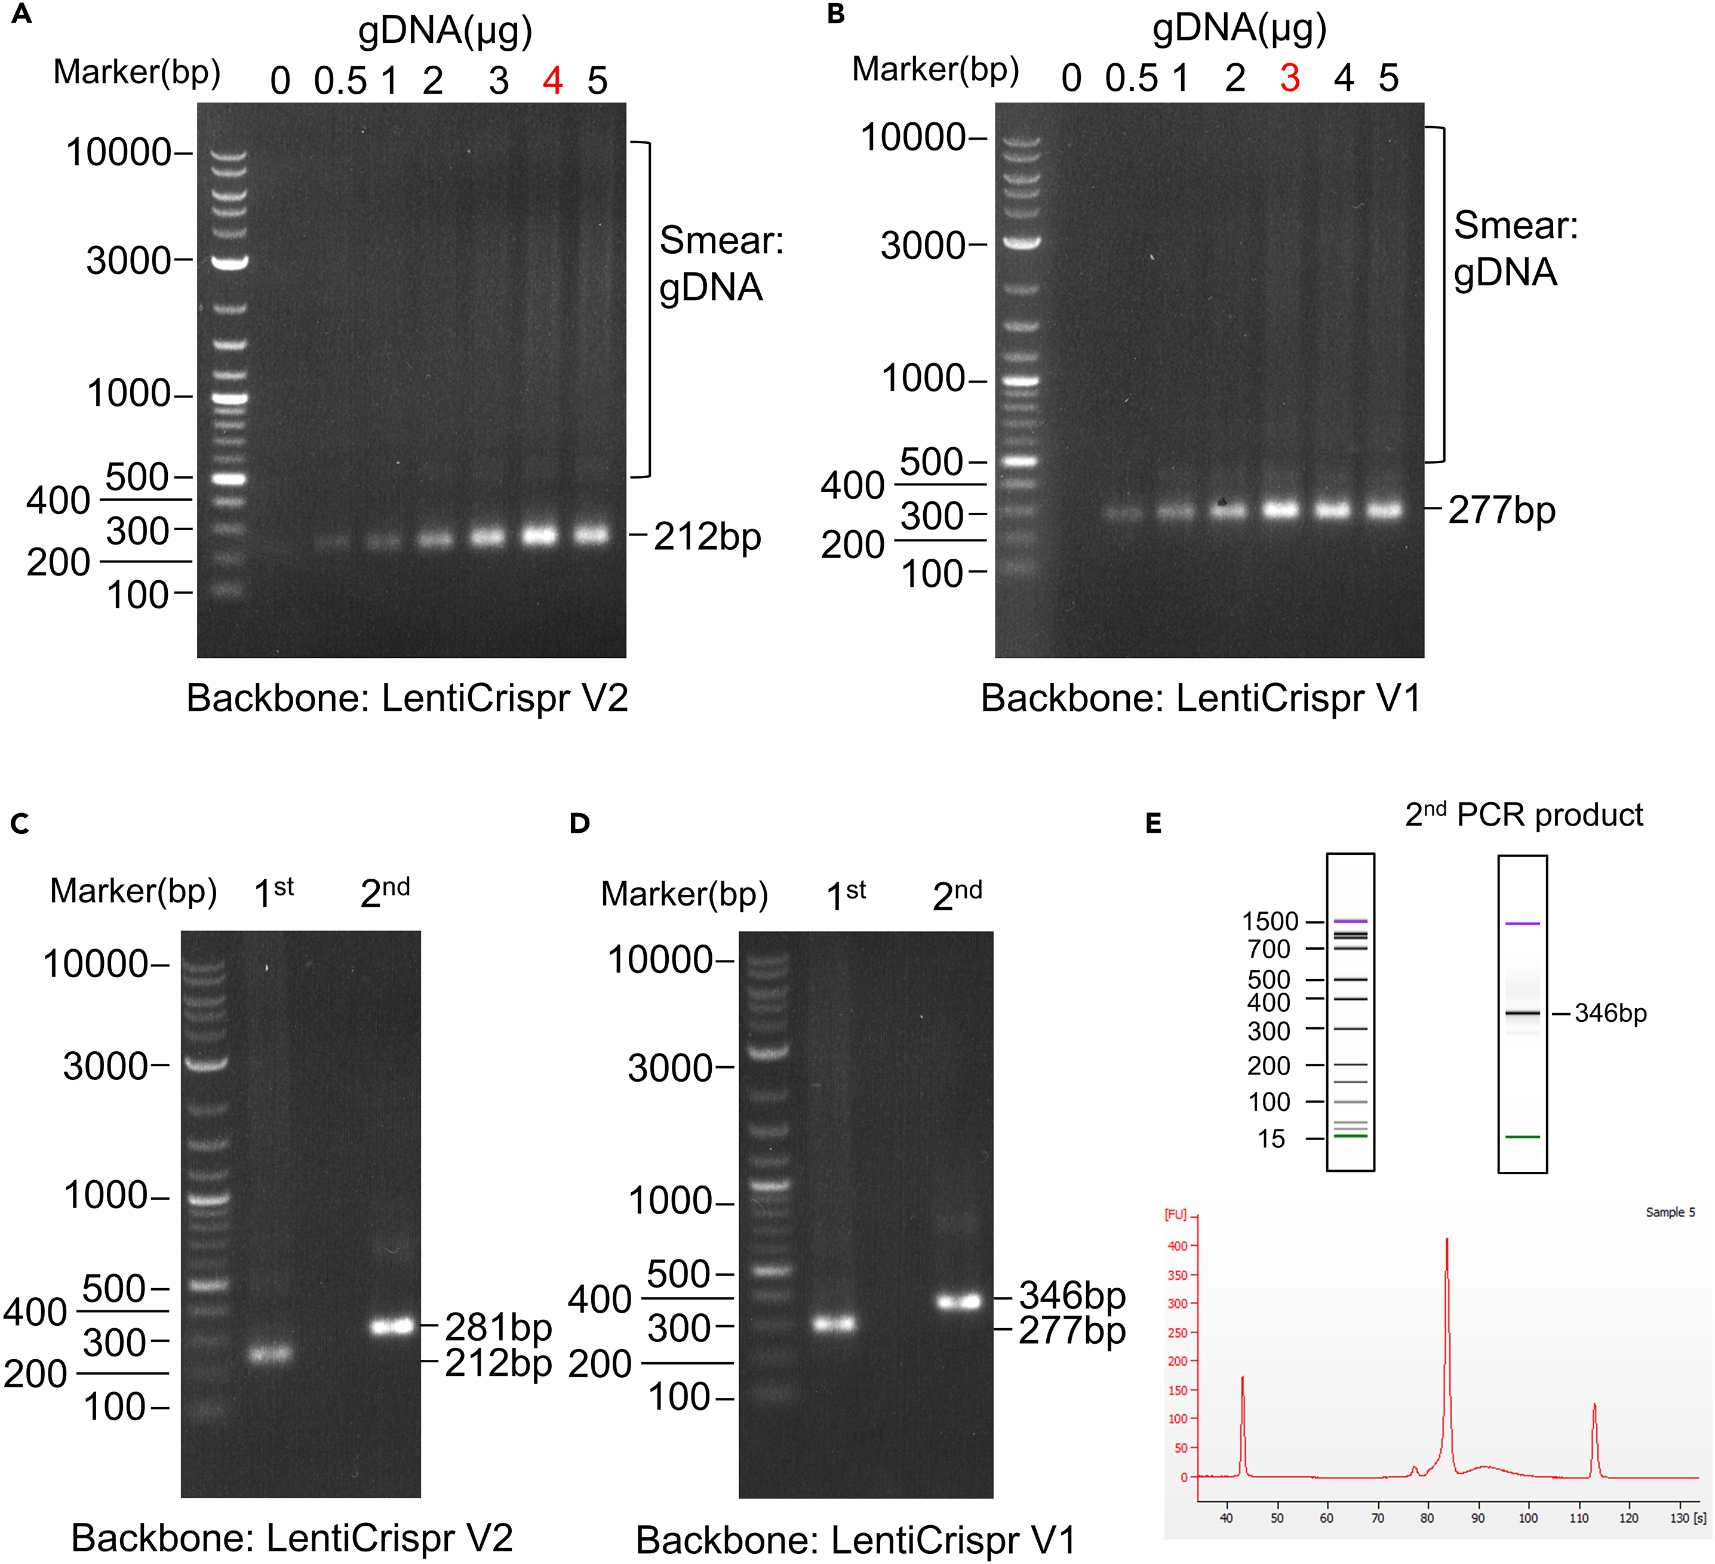

*图 4. 两个文库制备情况分析 ¶ (A) 以滴定的基因组 DNA 为模板，刘人类 CRISPR 基因敲除文库的第一个 PCR 产物的电泳图。该文库的主干是 LentiCrispr V2。最佳 PCR 条件是每次反应 4 μg 基因组 DNA。 ¶ (B) 以滴定的基因组 DNA 为模板，人类 CRISPR 代谢基因敲除文库的第一个 PCR 产物的电泳图。该文库的主干是 LentiCrispr V1。最佳 PCR 条件是每次反应 3 μg 基因组 DNA。 ¶ (C) 以刘人类 CRISPR 基因敲除文库第一和第二次 PCR 产物的电泳图。对于第二步 PCR，使用引物对“i5 index N502”和“i7 index N701”。 ¶ (D) 以人类 CRISPR 代谢基因敲除文库第一和第二次 PCR 产物的电泳图。对于第二步 PCR，使用引物对“i5 index N502”和“i7 index N701”。¶ (E) 上图：使用 Agilent DNA 1000 试剂盒的人类代谢文库的代表性生物分析仪电泳图。下图：相同人类代谢文库的代表性生物分析仪凝胶图像。*

为了选择最重要的匹配项，我们会合并同一批次的所有筛选结果，并选择在多个筛选中相同基因始终为负选择基因或正选择基因的实例。负选择基因或正选择基因的阈值是*p*值等于或小于 0.05。最重要的是，建议为全基因组和代谢特异性筛选选择重要的代谢物基因。我们还建议使用注释、可视化和集成发现数据库 (DAVID) 对这些首选基因进行功能注释和富集分析。这些分析为位于特定细胞内区室、生物过程和分子功能的基因产物提供了显著的富集。

如图 5所示，我们提供了示例来帮助读者选择极有可能参与调节铁死亡的候选基因。在所有铁死亡诱导条件下作为正向选择命中出现的基因最有可能是典型的氧化调节剂（绿色区域，图 5 A）。KEAP1是所有筛选中命中率最高的基因，因为 KEAP1 是 E3 连接酶和 NRF2 的降解剂，而 NRF2 是抗氧化应激中的主要调节剂。16有趣的是*，*尽管 ACSL4 对 GPX4 失活诱导的铁死亡至关重要9 , 10 ，但我们已经证明 ACSL4 在高水平 ROS 诱导的铁死亡中是可有可无的。13 *AGPAT3*是另一个对醚 PUFA-PE 合成至关重要的代谢基因， 11具有与*ACSL4*类似的作用，在 RSL-3、IKE 或胱氨酸饥饿筛选中排名最高，但在 TBH 筛选中却并非如此（蓝色区域，图 5 A）。通过 TBH 和胱氨酸饥饿筛选，我们最近的研究揭示了 TBH 通过 GPAT3 介导的 PA 合成和 PHLDA2/ALOX12 介导的 PA 过氧化17诱导的铁死亡的调控网络（未发表的数据，青色区域，图 5 A）。尽管 GPX4 失活诱导的铁死亡机制已被广泛研究，但高水平 ROS 引发的铁死亡机制仍不清楚。考虑到高水平的 ROS 是多种疾病的病理指标， 18 CRISPR 筛选是研究人类癌症和其他病理生理疾病模型内在机制的有力工具。

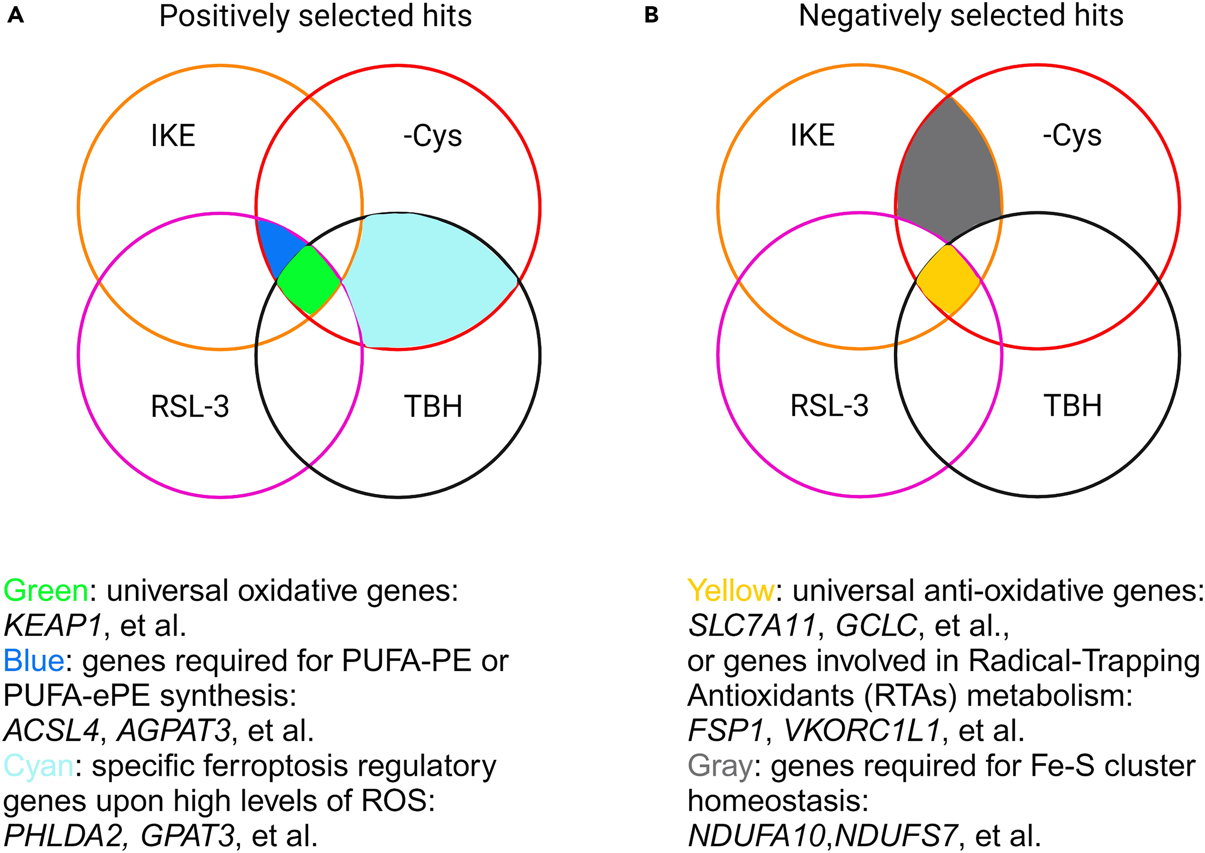

*图 5. 目标选择的示例 ¶ （A 和 B）维恩图和正向（A）或负向（B）选择命中的目标选择示例。*

对于敲除后使细胞对铁死亡敏感的基因，所有诱导铁死亡条件中获得的命中结果可能涉及典型的抗氧化途径，特别是胱氨酸-GSH 途径（黄色区域，图 5B ）。最著名的基因是*SLC7A11* 、 *GCLC*等。然而，最近的研究已经确定了一系列代谢物，即自由基捕获抗氧化剂 (RTA)，它们与过氧化磷脂发生反应并抑制铁死亡。RTA 调节剂，例如维生素 K 还原酶FSP1和*VKORC1L1* ，*也是*所有诱导铁死亡条件的热门命中结果。1、19、20有趣的是，负向选择的命中结果，特别是 IKE 或胱氨酸饥饿筛选的结果，可能对维持 Fe-S 稳态具有功能（灰色区域，图5B ）。半胱氨酸是真核生物线粒体生物发生过程中 Fe-S 簇的硫源；因此，胱氨酸吸收受限会使细胞容易因电子传递链 (ETC) 基因的丢失而变得脆弱。21

**限制**

尽管 CRISPR-Cas9 筛选已广泛用于识别新靶点或解剖特定途径，但它也存在某些局限性。首先，该过程相对耗时且耗力，需要两个多月的时间。其次，由于 sgRNA 的脱靶问题，消除假阳性结果也是一个关键步骤。此外，通过单个基因消融筛选也限制了识别功能冗余的关键基因。最后，铁死亡是一种依赖于多种代谢途径的程序性细胞死亡，因此筛选中的一些阳性结果的影响很可能是组织特异性和环境依赖性的。22因此，与单纯依赖 CRISPR-Cas9 筛选相比，将 CRISPR-Cas9 筛选与代谢物分析相结合可以提供一种更可靠的方法来发现参与铁死亡调控的关键途径。

**故障排除**

**问题 1**

已确定目标的可重复性问题。

**潜在解决方案**

* CRISPR 筛选可能缺乏每次实验之间的稳健性和可重复性，尤其是 sgRNA 覆盖范围有限的靶标。我们建议同时在各种铁死亡诱导条件下进行所有筛选（**步骤 23** ）。
* MOI 高于 0.4 可能导致单个细胞被多个 sgRNA 感染的可能性很高，这可能会产生复杂的效果，并使结果解释困难（**步骤 13-15** ）。此外，如果没有获得预期的结果（例如，ACSL4 应作为 RSL-3 处理后的阳性对照），其余结果也值得怀疑，研究人员需要重新考虑整个筛选过程。
* CRISPR 筛选所涉及的深度测序应至少独立重复两次。在确认两次重复的高重复性后，可以通过重叠两次重复的结果来识别潜在的命中。此外，出现在命中列表顶部的基因仍然可能是假阳性命中。建议选择在来自多种铁死亡诱导条件的结果（ *p值 < 0.05）中一致出现的基因。*

**问题 2**

病毒滴度低。

**潜在解决方案**

* HEK293T细胞状态不佳，研究人员需要定期检测细胞是否受到支原体污染，同时要求HEK293T细胞的细胞活力达到95%以上。
* 转染步骤需要较高的 HEK293T 细胞汇合度 (70%–80%)。
* 文库和包装质粒的DNA质量较低。使用NanoDrop检查260/280比例和质粒浓度。
* 在病毒浓缩步骤中，将病毒保持在4°C并增加培养时间以获得最佳产量（**步骤9** ）。
* 对于每种细胞系，聚凝胺感染病毒的最佳浓度是不同的。当开始使用一种新型细胞系时，需要测试聚凝胺的最佳浓度。
* 所用过滤器的孔径小于0.45μm。建议使用PES 0.45μm过滤器。
* 病毒经过反复冻融（**步骤11** ）。

**问题 3**

映射读取的覆盖率低。

**潜在解决方案**

* 文库扩增存在问题，文库扩增不充分、有偏向性，导致sgRNA丢失、sgRNA丰度异常，是导致mapped reads覆盖度低的主要原因，因此建议对首次使用的文库进行深度测序，以保证扩增后文库的质量。
* 在筛选过程中，感染和传代细胞的基因组文库覆盖度应超过400倍，代谢文库覆盖度应超过1000倍，以保证sgRNA的充分呈递（**步骤22** ）。
* MOI 计算不准确。实际 MOI 低于 0.3–0.4，导致感染细胞较少，因此覆盖率较低（**步骤 13–15** ）。
* 基因组DNA提取和sgRNA扩增效率低。理论上，1百万个细胞含有6.6 μg基因组DNA。每个样本至少需要200 μg基因组DNA才能充分扩增sgRNA。我们还建议在sgRNA扩增之前测试PCR的最佳条件（**步骤28** ）。

**问题4**

sgRNA 设计偏差。

**潜在解决方案**

* sgRNA 的有效性可能因其序列和靶向位置而异。sgRNA 的敲除效率可能存在差异，从而导致结果有偏差。因此，我们可能会观察到相互矛盾的结果，即一个基因的一个 sgRNA 表现出的效果与同一基因的其他 sgRNA 的效果不一致。
* 将潜在目标的优质 sgRNA 百分比设置为 60% 以上。
* 结合RRA和MLE的结果确定最终目标。

**问题5**

对于筛选中表现出轻微影响的基因，排序的准确率较低。

**潜在解决方案**

* 当基因之间效应的差异很微妙时，它们的排名可能很接近，因此很难高可信度地确定真实排名。
* 根据 RRA 或 beta 分数，具有最高 dropout sgRNA 的基因的排名被认为是可靠的。
* 我们可以提取前 100 或 150 个潜在匹配项，并将其与其他已发布的数据整合在一起，用于进一步分析。通过将我们的结果与现有数据集相结合，我们可以进一步了解这些潜在匹配项的功能相关性和生物学背景。

**参考**

1. Yang, X., Wang, Z., Zandkarimi, F., Liu, Y., Duan, S., Li, Z., Kon, N., Zhang, Z., Jiang, X., Stockwell, BR, 和 Gu, W. (2023)。VKORC1L1 的调节对于通过维生素 K 代谢进行 p53 介导的肿瘤抑制至关重要。Cell Metab. *35* , 1474-1490.e8。[在出版商处查看](http://refhub.elsevier.com/S2666-1667(23)00729-3/sref1)
2. Birsoy, K.、Wang, T.、Chen, WW、Freinkman, E.、Abu-Remaileh, M. 和 Sabatini, DM (2015)。线粒体电子传递链在细胞增殖中的重要作用是实现天冬氨酸合成。Cell *162* , 540-551。[查看出版商](http://refhub.elsevier.com/S2666-1667(23)00729-3/sref2)
3. Chen, X., Kang, R., Kroemer, G., 和 Tang, D. (2021)。拓宽视野：铁死亡在癌症中的作用。Nat. Rev. Clin. Oncol. *18* , 280-296。[查看出版商](http://refhub.elsevier.com/S2666-1667(23)00729-3/sref3)
4. Jiang, X.、Stockwell, BR 和 Conrad, M. (2021)。铁死亡：机制、生物学和在疾病中的作用。Nat. Rev. Mol. Cell Biol. *22，266-282* 。[查看出版商](http://refhub.elsevier.com/S2666-1667(23)00729-3/sref4)
5. Yang, WS, SriRamaratnam, R., Welsch, ME, Shimada, K., Skouta, R., Viswanathan, VS, Cheah, JH, Clemons, PA, Shamji, AF, Clish, CB, et al. (2014). GPX4 调控铁死亡癌细胞死亡。Cell *156* , 317-331。[查看出版商](http://refhub.elsevier.com/S2666-1667(23)00729-3/sref5)
6. Zhang, Y., Tan, H., Daniels, JD, Zandkarimi, F., Liu, H., Brown, LM, Uchida, K., O'Connor, OA, 和 Stockwell, BR (2019)。咪唑酮 erastin 诱导铁死亡并减缓小鼠淋巴瘤模型中的肿瘤生长。Cell Chem. Biol. *26* , 623-633.e9。[查看出版商](http://refhub.elsevier.com/S2666-1667(23)00729-3/sref6)
7. Badgley, MA、Kremer, DM、Maurer, HC、DelGiorno, KE、Lee, H.-J.、Purohit, V.、Sagalovskiy, IR、Ma, A.、Kapilian, J.、Firl, CEM 等人。 （2020 年）。半胱氨酸耗竭会诱导小鼠胰腺肿瘤铁死亡。科学*368，85-89* 。[查看出版商](http://refhub.elsevier.com/S2666-1667(23)00729-3/sref7)
8. Jiang, L., Kon, N., Li, T., Wang, S.-J., Su, T., Hibshoosh, H., Baer, R., 和 Gu, W. (2015)。铁死亡作为肿瘤抑制过程中 p53 介导的活性。《自然*》520，57-62* 。[查看出版商](http://refhub.elsevier.com/S2666-1667(23)00729-3/sref8)
9. Kagan, VE、Mao, G.、Qu, F.、Angeli, JPF、Doll, S.、Croix, CS、Dar, HH、Liu, B.、Tyurin, VA、Ritov, VB 等 (2017) . 氧化的花生四烯酸和肾上腺 PE 引导细胞发生铁死亡。Nat. Chem. Biol. *13* , 81-90。[查看出版商](http://refhub.elsevier.com/S2666-1667(23)00729-3/sref9)
10. Doll, S., Proneth, B., Tyurina, YY, Panzilius, E., Kobayashi, S., Ingold, I., Irmler, M., Beckers, J., Aichler, M., Walch, A., et al. (2017). ACSL4 通过塑造细胞脂质组成来决定铁死亡敏感性。Nat. Chem. Biol. *13* , 91-98。[查看出版商](http://refhub.elsevier.com/S2666-1667(23)00729-3/sref10)
11. Zou, Y.、Henry, WS、Ricq, EL、Graham, ET、Phadnis, VV、Maretich, P.、Paradkar, S.、Boehnke, N.、Deik, AA、Reinhardt, F. 等人 (2020)。醚脂质的可塑性促进铁死亡易感性和逃避。《自然》 *585，603-608* 。[查看出版商](http://refhub.elsevier.com/S2666-1667(23)00729-3/sref11)
12. Bonifácio, VDB、Pereira, SA、Serpa, J. 和 Vicente, JB (2021)。半胱氨酸代谢回路：癌症的可用药物靶点。Br. J. Cancer *124* , 862-879。[查看出版商](http://refhub.elsevier.com/S2666-1667(23)00729-3/sref12)
13. Chen, D., Chu, B., Yang, X., Liu, Z., Jin, Y., Kon, N., Rabadan, R., Jiang, X., Stockwell, BR, 和 Gu, W. (2021)。iPLA2β 介导的脂质解毒控制 p53 驱动的铁死亡，不依赖于 GPX4。Nat. Commun. *12* , 3644。[查看出版商](http://refhub.elsevier.com/S2666-1667(23)00729-3/sref13)
14. Concordet, J.-P. 和 Haeussler, M. (2018)。CRISPR/Cas9 基因组编辑实验和筛选的直观指南选择。Nucleic Acids Res. *46* , W242-W245。[在出版商处查看](http://refhub.elsevier.com/S2666-1667(23)00729-3/sref14)
15. Li, W., Xu, H., Xiao, T., Cong, L., Love, MI, Zhang, F., Irizarry, RA, Liu, JS, Brown, M., 和 Liu, XS (2014)。MAGeCK 能够从基因组规模的 CRISPR/Cas9 敲除筛选中可靠地识别必需基因。Genome Biol. *15* , 554。[查看出版商](http://refhub.elsevier.com/S2666-1667(23)00729-3/sref15)
16. Baird, L. 和 Yamamoto, M. (2020)。调节 KEAP1-NRF2 通路的分子机制。Mol. Cell Biol. *40* , e00099-20。[查看出版商](http://refhub.elsevier.com/S2666-1667(23)00729-3/sref16)
17. Chu, B., Kon, N., Chen, D., Li, T., Liu, T., Jiang, L., Song, S., Tavana, O., 和 Gu, W. (2019)。ALOX12 是 p53 介导的肿瘤抑制所必需的，通过一种独特的铁死亡途径。Nat. Cell Biol. *21* , 579-591。[查看出版商](http://refhub.elsevier.com/S2666-1667(23)00729-3/sref17)
18. Liu, Z., Ren, Z., Zhang, J., Chuang, C.-C., Kandaswamy, E., Zhou, T., 和 Zuo, L. (2018). ROS 和营养抗氧化剂在人类疾病中的作用。Front. Physiol. *9* , 477。[查看出版商](http://refhub.elsevier.com/S2666-1667(23)00729-3/sref18)
19. Bersuker, K., Hendricks, JM, Li, Z., Magtanong, L., Ford, B., Tang, PH, Roberts, MA, Tong, B., Maimone, TJ, Zoncu, R., et al. (2019). CoQ 氧化还原酶 FSP1 与 GPX4 并行作用以抑制铁死亡。Nature *575* , 688-692。[查看出版商](http://refhub.elsevier.com/S2666-1667(23)00729-3/sref19)
20. Doll, S., Freitas, FP, Shah, R., Aldrovandi, M., da Silva, MC, Ingold, I., Goya Grocin, A., Xavier da Silva, TN, Panzilius, E., Scheel, CH, et al. (2019). FSP1 是一种不依赖谷胱甘肽的铁死亡抑制剂。《自然》 *575* , 693-698。[查看出版商](http://refhub.elsevier.com/S2666-1667(23)00729-3/sref20)
21. Brzóska, K.、Meczyńska, S. 和 Kruszewski, M. (2006)。铁硫簇蛋白：电子转移及其他。Acta Biochim. Pol. *53，685-691* 。[查看出版商](http://refhub.elsevier.com/S2666-1667(23)00729-3/sref21)
22. Magtanong, L., Mueller, GD, Williams, KJ, Billmann, M., Chan, K., Armenta, DA, Pope, LE, Moffat, J., Boone, C., Myers, CL, et al. (2022). 铁死亡敏感性的环境依赖性调节。Cell Chem. Biol. *29* , 1409-1418.e6。[查看出版商](http://refhub.elsevier.com/S2666-1667(23)00729-3/sref22)

**文章信息**

**资源可用性**

**潜在客户联系人**

[wg8@cumc.columbia.edu )](mailto:wg8@cumc.columbia.edu)并由其负责处理。

**材料可用性**

这项研究并未产生新的独特试剂。

**数据和代码可用性**

本研究未生成任何代码。论文中的所有实验数据均可向主要联系人提出合理请求后获得。原始数据已存入 Mendeley Data： [https ://doi.org/10.17632/65pfcj4j4m.1](https://doi.org/10.17632/65pfcj4j4m.1)

**致谢**

这项工作得到了美国国立卫生研究院[国家癌症研究所的支持](https://doi.org/10.13039/100000002)，奖项编号为 R35CA253059、RO1CA258390 和 R01CA254970（授予 WG）以及 R35GM118015（授予 ZZ）。内容完全由作者负责，并不一定代表美国国立卫生研究院的官方观点。

**作者贡献**

概念化，XY、SD、ZZ 和 WG；写作 - 原始草稿，XY、SD、ZL 和 ZW；写作 - 审查，XY、SD、NK、ZZ 和 WG

**利益声明**

作者声明不存在利益竞争。